ДОКУМЕНТАЦИЯ, СОДЕРЖАЩАЯ ИНФОРМАЦИЮ, НЕОБХОДИМУЮ ДЛЯ ЭКСПЛУАТАЦИИ ЭКЗЕМПЛЯРА ПРОГРАММНОГО ОБЕСПЕЧЕНИЯ, ПРЕДОСТАВЛЕННОГО ДЛЯ ПРОВЕДЕНИЯ ЭКСПЕРТНОЙ ПРОВЕРКИ
1. ОБЩАЯ ИНФОРМАЦИЯ
Программное обеспечение (далее - ПО) включает три программы: «Астра-Монитор»; «Астра-Просмотр записей»; «Астра-Просмотр файлов протокола».
Программа «Астра-Монитор» предназначена для работы в режиме реального времени с различными устройствами, создает и записывает на жесткий диск персонального компьютера файлы записей с параметрической информацией, принятой от устройства по каналу информационного обмена (в предоставленной версии роль устройства выполняет программный модуль эмулятора), а также создает и записывает на жесткий диск персонального компьютера файл протокола, в который записываются все действия пользователя, выполненные в программе «Астра-Монитор». Программа «Астра-Монитор» дополнительно создает и записывает на жесткий диск персонального компьютера файл протокола отказов, в который записываются все события отказов, неисправностей и нештатных ситуаций, зарегистрированных устройством при его работе.
Программа «Астра-Просмотр записей» предназначена для оценки параметрической информации, содержащейся в файлах записей, в офлайн режиме, т.е. без подключенного устройства. Эта программа позволяет просматривать параметры в табличном и графическом виде и анализировать их.
Программа «Астра-Просмотр файлов протокола» предназначена для контроля за действиями пользователей в программе «Астра-Монитор» путем просмотра и анализа информации, содержащейся в файле протокола. Эта программа также позволяет просмотреть информацию о возникших отказах, зарегистрированных в файле протокола отказов.
2. ИНСТРУКЦИЯ ПО РАБОТЕ С ПРОГРАММОЙ «АСТРА-МОНИТОР»
2.1. Общее описание
Программа «Астра-Монитор» (далее - программа) позволяет принимать данные параметрической информации по каналу информационного обмена в реальном времени от различных устройств, контролирующих и управляющих двигателем, турбостартером и комплектом силовых агрегатов летательных аппаратов.
Эти устройства с установленной частотой дискретизации, зависящей от режима их работы, организуют данные параметрической информации в пакеты, которые поступают в подключенный к этим устройствам компьютер или записываются во флэш память устройств во время полета.
Данные параметрической информации, принимаемые от этих устройств, программа записывает в специальные файлы (файлы записей) на жестком диске компьютера для последующего их анализа в программе «Астра-Просмотр записей». Программа также позволяет изменять параметры устройств и контролировать их в реальном времени.
Файлы записей располагаются в директории «Dump» корневой директории установки программы.
2.2. Подготовка к работе с программой
Демоверсия программы «Астра-Монитор» предполагает работу с эмулятором устройств. Эмулятор автоматически загружается после запуска программы. Последовательность проверки программы с использованием эмулятора будет описана ниже.
2.3. Запуск программы
Запустить программу «Астра-Монитор» путем двойного щелчка левой клавишей мыши по ярлыку «Астра-Монитор» на рабочем столе операционной системы.
Выполнить идентификацию пользователя в окне «Вход в программу» (в соответствии с рис. 2.1), т.е. ввести имя зарегистрированного пользователя, пароль и щелкнуть левой клавишей мыши по кнопке «Ок».
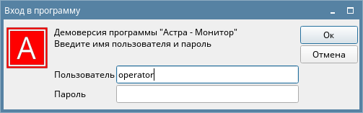
Рис. 2.1 – Окно «Вход в программу»
После позитивного результата идентификации пользователя происходит дальнейшая загрузка программы.
2.4. Основные операции в программе
После успешной идентификации пользователя откроется главное окно программы и окно «Эмулятор» в соответствии с рис. 2.2.
Рис. 2.2 – Главное окно программы и окно «Эмулятор»
Ниже будут описаны основные операции в программе и инструкции по их выполнению.
Главное окно программы (в соответствии с рис. 2.3) включает: меню с разделами «Файл», «Команды», «Операции», «Профили», «Сервис», «Окна» и «?», которые представляют собой всплывающие меню, в которых содержатся команды, обеспечивающие выполнение основных операций программы «Астра-Монитор»; панель инструментов с кнопками быстрого перехода, которые дублируют большинство команд меню (в соответствии с таблицей 2.1); поле вывода для отображения индикатора сбора пакетов от устройства; поле вывода для отображения сообщения об источнике собираемых пакетов, т.е. в нашем случае «Эмулятор Блок Датчиков», либо выводятся другие сообщения, например, «СОМ порт СОМ4 115200» и т.п.; поле вывода для отображения наименования текущего выбранного профиля, если он выбран; поле вывода для отображения индикатора обмена, который показывает скорость обмена с устройством по каналу информационного обмена (СОМ-порту); поле вывода для отображения сообщений о текущих выполняемых действиях с устройством, т.е. сообщений, например, типа «Запрос данных из памяти устройства …», «Прием СНП ROM.», «Вся запрошенная информация принята» и т.п.; индикатор записи для сообщения пользователю о выполнении автоматической записи в файл записи (надпись «●REC» периодически мигает).
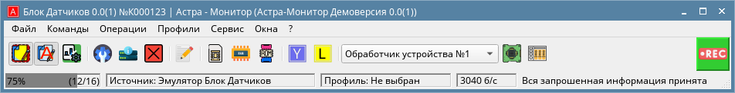
Рис. 2.3 – Главное окно программы
Основные операции с программой осуществляются через команды меню и панель инструментов.
Раздел «Файл» меню содержит пункты (в соответствии с рис. 2.4):
– «Настройки …» – Команда открывает окно «Настройки» (см. п. 2.4.1) для общей настройки программы;
– «Настройки обработчика устройства» – Команда открывает окно «Настройки обработчика устройства» (в соответствии с рис. 2.5) для выбора модуля обработки пакетов от устройства;
– «Настройки источника данных» – Команда открывает окно выбранного модуля обработки пакетов от устройства (в случае демоверсии программы открывается окно «Эмулятор»);
– «Сведения» – Команда открывает окно «Сведения» (в соответствии с рис. 2.6) для просмотра списка действий, выполненных программой «Астра-Монитор», с устройством в течение сеанса ее работы;
– «Запись в файл» – Команда включает или выключает принудительную (безусловную) запись параметров, приходящих из подключённого устройства, в файл записи (индикаторами включённой записи являются: выделенная мигающая кнопка на панели инструментов (цвет кнопки меняется на желтый и обратно); и выделенная мигающая кнопка в разделе «Файл» меню около пункта «Запись в файл» (цвет кнопки меняется на желтый и обратно));
– «Автоматическое включение записи» – Команда включает или выключает автоматическую (по условию) запись параметров, поступающих от устройства (индикатором автоматической записи является выделенная кнопка на панели инструментов и в разделе «Файл» меню около пункта «Автоматическое включение записи»);
– «Настройка автоматического включения записи» – Команда открывает окно «Настройка автоматического включения записи» (в соответствии с рис. 2.7) для задания условий включения и выключения автоматической записи, т.е. берутся некие обобщенные значения неких параметров и относительно этих значений включается или выключается автоматическая запись;
– «Блокировка программы» – Команда включает блокировку пользовательского интерфейса программы и открывает окно «Блокировка программы» (в соответствии с рис. 2.8) для ввода имени пользователя и пароля;
– «Выход» – Команда закрывает программу.
Рис. 2.4 – Раздел «Файл» меню программы
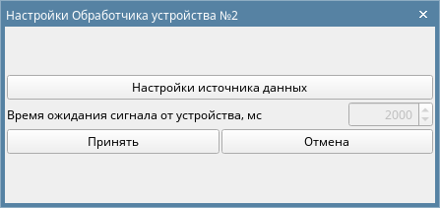
Рис. 2.5 – Окно «Настройки обработчика устройства»
В случае демоверсии окно «Настройки обработчика устройства» не используется. Щелчок левой клавиши мыши по кнопке «Настройки источника данных» вызовет открытие окна «Эмулятор».
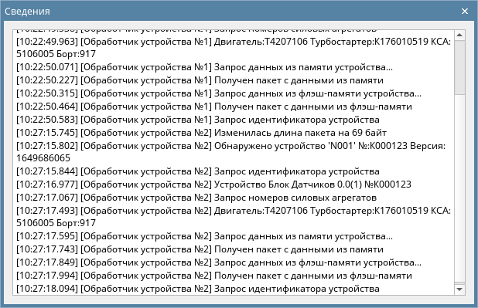
Рис. 2.6 – Окно «Сведения»
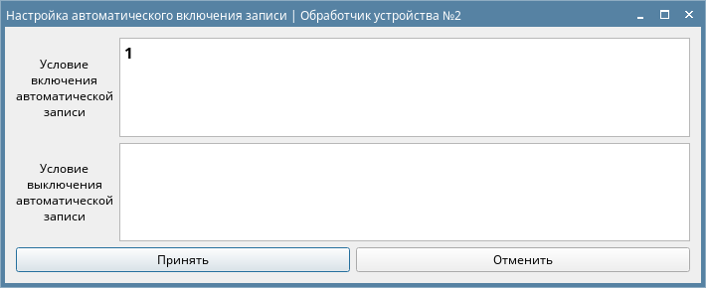
Рис. 2.7 – Окно «Настройка автоматического включения записи»
В случае демоверсии окно «Настройка автоматического включения записи» не используется. В окне предустановлено безусловное включение автоматической записи.
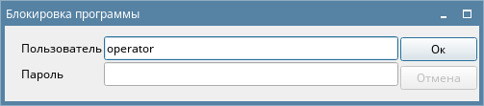
Рис. 2.8 – Окно «Блокировка программы»
После открытия окна «Блокировка программы» любые действия в программе будут заблокированы до ввода пароля текущего пользователя.
Раздел «Команды» меню содержит пункты (в соответствии с рис. 2.9):
– «Событие» – Команда открывает окно «Событие» (в соответствии с рис. 2.10) для добавления пользователем комментария в файл записи во время наступления того или иного события;
– «Произвести замер» – Команда производит запись значений текущих параметров, принятых от устройства, в файл протокола для последующего их просмотра и распечатки (время выполнения замера равно дискретному времени поступления пакета данных ближайшему к моменту выбора этого пункта);
– «Получить идентификатор устройства» – Команда для получения пакета с идентификатором устройства;
– «Получить данные из памяти» – Команда для получения пакета с данными из памяти;
– «Получить данные из флэш памяти» – Команда для получения пакета с данными из флэш-памяти.
Рис. 2.9 – Раздел «Команды» меню программы
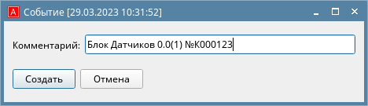
Рис. 2.10 – Окно «Событие»
В окне «Событие» ввести в поле ввода текст комментария и нажать кнопку «Создать». Событие будет записано в момент прихода следующего пакета данных от устройства.
Раздел «Операции» меню содержит пункты (в соответствии с рис. 2.11):
– «Ввод структуры настроечных параметров» – Команда открывает окно «Источник данных» (см. п. 2.4.2) для выбора расположения структуры настроечных параметров (далее - СНП) для дальнейшей работы, т.е. в оперативной памяти устройства или во флэш-памяти устройства.
Рис. 2.11 – Раздел «Операции» меню программы
Раздел «Профили» меню содержит пункты (в соответствии с рис. 2.12):
– «Все переменные» – Команда для перехода к работе в программе без профиля, т.е. в файл записи будут записываться все параметры и все параметры будут доступны для работы с ними в программе;
– «Выбор профиля» – Команда открывает окно «Выбор профиля» (см. п. 2.4.3) для выбора профиля пользователя и применения его настроек к текущим параметрам, принятым от устройства.
Рис. 2.12 – Раздел «Профили» меню программы
Раздел «Сервис» меню содержит пункты (в соответствии с рис. 2.13):
– «Астра - Просмотр записей» – Команда запускает программу «Астра-Просмотр записей»;
– «Астра - Просмотр файлов протокола» – Команда запускает программу «Астра-Просмотр файлов протокола».
Рис. 2.13 – Раздел «Сервис» меню программы
Раздел «Окна» меню содержит пункты (в соответствии с рис. 2.14):
– «Показать все окна» – Команда открывает все окна из раздела «Окна» меню;
– «Спрятать все окна» – Команда закрывает все окна из раздела «Окна» меню;
– «Закрепить окна» – Команда фиксирует открытые окна в их текущей позиции на экране и скрывает их рамки так, что изменение и перемещение окон по экрану становится невозможным;
– «Индикатор данных» – Команда открывает окно «Индикатор данных» (см. п. 2.4.4).
Рис. 2.14 – Раздел «Окна» меню программы
Раздел «?» меню содержит пункты:
– «О программе» – Команда открывает окно с информацией о версии программы;
– «Справка» – Команда открывает окно справочной информации о программе.
Таблица 2.1 – Описание кнопок быстрого перехода панели инструментов
Кнопка | Комбинация клавиш | Пункт меню
 | Ctrl + Space | Файл → Запись в файл
 | - | Файл → Автоматическое включение записи
 | - | Файл → Настройка автоматического включения записи
 | Ctrl + O | Файл → Настройки …
 | Ctrl + Alt + C | Файл → Сведения
 | Alt + X | Файл → Выход
 | Ctrl + F9 | Команды → Произвести замер
 | Ctrl + 1 | Команды → Получить идентификатор устройства
 | Ctrl + 2 | Команды → Получить данные из памяти
 | Ctrl + 3 | Команды → Получить данные из флэш памяти
 | - | Сервис → Астра - Просмотр записей
 | - | Сервис → Астра - Просмотр файлов протокола
 | - | Файл → Настройки обработчика устройства
 | - | Файл → Настройки источника данных
2.4.1. Настройка программы
Окно «Настройки» (в соответствии с рис. 2.15) открывается после выбора пункта «Настройки …» в разделе «Файл» меню или после щелчка левой клавиши мыши по кнопке быстрого перехода на панели инструментов главного окна программы. В случае необходимости (например, при отсутствии обмена с устройством или после некорректного завершения работы программы) проводится проверка и настройка программы.
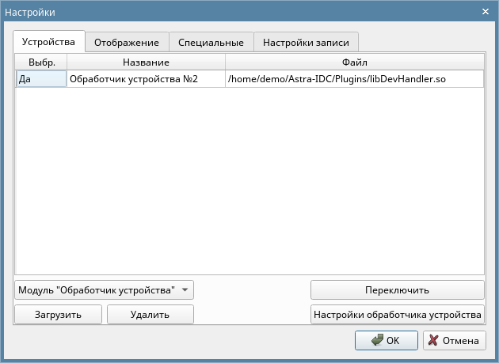
Рис. 2.15 – Окно «Настройки». Вкладка «Устройства»
Окно включает: панель вкладок с вкладками «Устройства» и «Отображение»; область вывода для отображения списка загруженных модулей обработки пакетов от устройств (в столбце «Выбр.» для текущего используемого модуля обработки пакетов от устройства отображается сообщение «Да», также для всех загруженных модулей отображаются их наименования в программе и пути к файлам этих модулей); выпадающий список для выбора модулей обработки пакетов от устройства (модули обрабатывают и настраивают все вкладки и все окна программы под выбранное устройство, а также предназначены для: предварительной обработки данных, полученных от устройства; передачи данных между модулем ввода-вывода и ядром программы; дублирования запросов в устройство при плохом канале связи; опознания устройств в базе данных устройств; и определения перечня модулей подключения в ядре программы) (в демоверсии доступен только один модуль); кнопку «Загрузить» для добавления нового модуля обработчика пакетов от устройства в список загруженных модулей обработки пакетов от устройств; кнопку «Удалить» для удаления выделенного модуля обработчика пакетов от устройства из списка загруженных модулей обработки пакетов от устройств; кнопку «ОК» для применения внесенных изменений и закрытия окна «Настройки»; кнопку «Переключить» для подключения к программе другого выделенного модуля обработки пакетов от устройства (после использования этой кнопки в столбце «Выбр.» выделенного модуля обработки пакетов от устройства появится сообщение «Да»); кнопку «Настройки обработчика устройства» для открытия окна «Настройки обработчика устройства»; кнопку «Отмена» для отмены внесенных изменений и закрытия окна «Настройки».
Для проверки демоверсии программы настройки на этой вкладке выполнять не требуется.
Вкладка «Отображение» (в соответствии с рис. 2.16) окна «Настройки» включает: флаг «Подтверждать выход из программы» для отображения окна с приглашением пользователю подтвердить закрытие программы; флаг «Показывать индикатор сбора данных» для установки отображения индикатора сбора пакетов от устройства в строке состояния подключенного устройства; флаг «Показывать панель инструментов» для установки отображения панели инструментов в главном окне программы; флаг «Показывать скорость обмена» для установки отображения скорости обмена с устройством в строке состояния подключенного устройства; выпадающий список для выбора языка интерфейса программы.
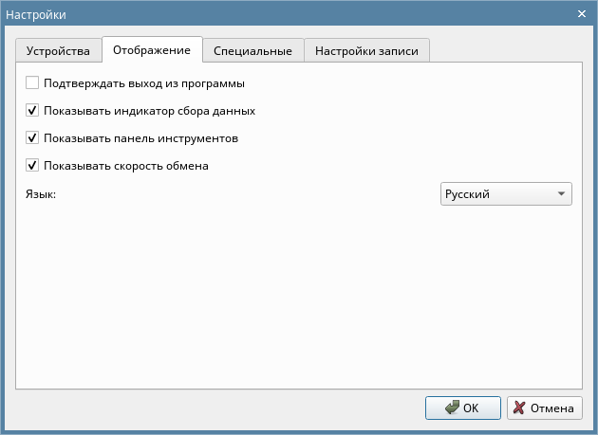
Рис. 2.16 – Окно «Настройки». Вкладка «Отображение»
2.4.2. Изменение структуры настроечных параметров
Окно «Источник данных» (в соответствии с рис. 2.17) открывается после выбора пункта «Ввод структуры настроечных параметров» в разделе «Операции» меню. Изменение структуры настроечных параметров требуется для настройки и проверки устройства.
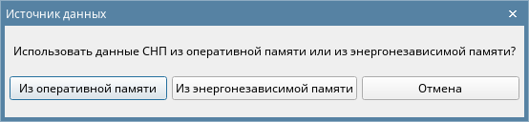
Рис. 2.17 – Окно «Источник данных»
В этом окне требуется выбрать какую структуру настроечных параметров в дальнейшем пользователь будет редактировать, т.е. из оперативной памяти или из флэш-памяти.
После щелчка левой клавишей мыши по любой из кнопок «Из оперативной памяти» и «Из энергонезависимой памяти» откроется окно «Ввод структуры настроечных параметров» (в соответствии с рис. 2.18).
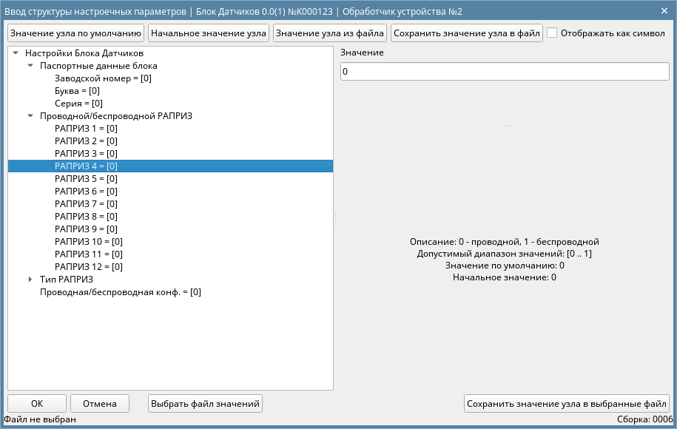
Рис. 2.18 – Окно «Ввод структуры настроечных параметров»
Это окно включает: область с иерархической структурой (деревом) структуры настроечных параметров (тут отображаются обозначения параметров и их текущие значения) (слева); область редактирования, в которой отображается поле ввода с текущим значением параметра, выделенного в дереве, и описание допустимых значений этого выделенного параметра (справа); кнопку «Значение узла по умолчанию» для установки текущего значения параметра в значение по умолчанию; кнопку «Начальное значение узла» для установки текущего значения параметра в начальное значение; кнопку «Значение узла из файла» для открытия стандартного окна операционной системы для загрузки значения из текущего файла структуры настроечных параметров; кнопку «Сохранить значение узла в файл» для открытия стандартного окна операционной системы для сохранения значения в текущий файл структуры настроечных параметров; кнопку «Сохранить значение узла в выбранный файл» для открытия стандартного окна операционной системы для сохранения значения в выбранный файл; кнопку «ОК» для записи в память выполненных изменений; кнопку «Отмена» для отмены всех выполненных изменений и закрытия окна; кнопку «Выбрать файл значений» для загрузки выбранного файла в качестве текущего файла структуры настроечных параметров.
После щелчка левой клавишей мыши по кнопке «ОК» пользователю откроется окно «Запись в память», которое аналогично окну «Источник данных» и которое предлагает пользователю записать измененную структуру настроечных параметров либо в оперативную память, либо во флэш-память. Запись обновленной структуры настроечных параметров отразится в файле записи соответствующим образом.
2.4.3. Использование профилей
Окно «Выбор профиля» (в соответствии с рис. 2.19) открывается после выбора пункта «Выбор профиля» в разделе «Профили» меню и включает: область вывода для отображения списка доступных профилей настроек отображения (в списке отображаются наименование профиля, клавиша быстрого доступа, пользователь, который создал профиль, и комментарий); флаг «Показывать только профили для текущего пользователя» для включения отображения существующих профилей, соответствующих текущему пользователю программы; кнопку «Выбрать» для применения выделенного в списке профиля к параметрам, принятым от устройства, и закрытия окна «Выбор профиля»; кнопку «Удалить» для удаления выделенного в списке профиля из списка доступных профилей настроек отображения; кнопку «Обновить» для обновления списка доступных профилей настроек отображения после добавления нового профиля; кнопку «Закрыть» для закрытия окна «Выбор профиля».
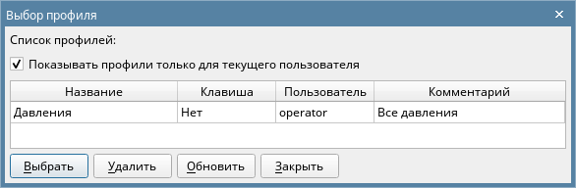
Рис. 2.19 – Окно «Выбор профиля»
2.4.4. Использование индикатора данных
В индикаторе данных принимаемых параметров выводятся:
– значения параметров, описывающих состояние устройства и двигателя;
– состояния переключателей;
– сообщения об отказах.
Переключателями называются параметры, принимающие одно из нескольких дискретных значений:
– дискретные входные и выходные сигналы устройства;
– внутренние флаги программы, отражающие признаки режимов работы устройства.
Программа присваивает значениям переключателя соответствующий цвет:
– «Зелёный» – значение переключателя является нормальным;
– «Жёлтый» – значение переключателя требует особого внимания;
– «Красный» – неисправность или нештатная ситуация;
– «Синий» – значение переключателя является нормальным, но до этого переключатель имел значение «жёлтый» или «красный».
Список сообщений об отказах, выводимых индикатором данных:
1) если переключатель жёлтый или красный, то выводится сообщение о причине, вызвавшей отказ;
2) если переключатель красный, то выводится сообщение об отказе, написанное ПРОПИСНЫМИ БУКВАМИ, и предваряющееся словом «!ВНИМАНИЕ!».
Для каждого сообщения заголовок начинается с указания времени его появления, далее расположено название соответствующего переключателя, а затем через двоеточие расположен текст сообщения.
Окно «Индикатор данных» (в соответствии с рис. 2.20) открывается после выбора пункта «Индикатор данных» раздела «Окна» меню. Окно «Индикатор данных» содержит комплексную информацию о получаемых от устройства параметрах.
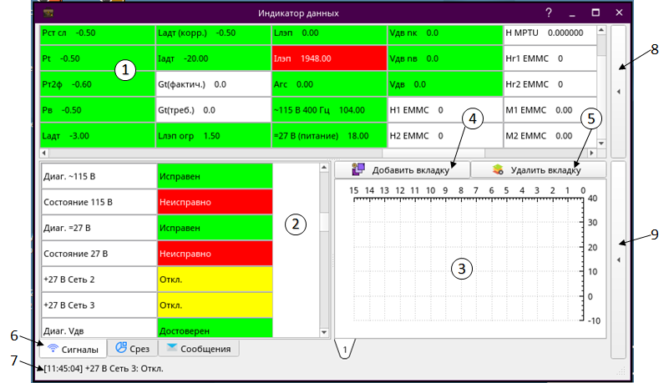
Рис. 2.20 – Окно «Индикатор данных»
Окно «Индикатор данных» включает: область (1) вывода для отображения списка аналоговых параметров; вкладка (2) «Сигналы» для отображения списка дискретных параметров; область (3) вывода для отображения графиков (область отображения графиков); кнопку (4) «Добавить вкладку» для добавления новой вкладки для отображения графиков в область отображения графиков; кнопку (5) «Удалить вкладку» для удаления вкладки для отображения графиков из области отображения графиков; панель (6) вкладок с вкладками «Сигналы», «Срез» и «Сообщения»; поле (7) вывода для отображения строки состояния с последним сообщением из вкладки «Сообщения»; вкладка (8) для поиска параметров; вкладка (9) для настройки области отображения графиков.
В списках аналоговых и дискретных параметров отображаются параметры, соответствующие используемому профилю настроек отображения.
После щелчка левой клавишей мыши по кнопке «Добавить вкладку» в области отображения графиков появится новая вкладка, которая отобразится после щелчка левой клавишей мыши по значку вкладки, например .
После щелчка левой клавишей мыши по кнопке «Удалить вкладку» текущая отображаемая вкладка будет удалена.
Для каждой вкладки области отображения графиков пользователь может задать произвольное наименование. Для этого требуется дважды щелкнуть левой клавишей мыши по значку . В результате откроется окно для ввода наименования вкладки. Для сохранения изменений требуется щелкнуть левой клавишей мыши по кнопке «ОК». Для отмены изменений требуется щелкнуть левой клавишей мыши по кнопке «Отмена».
На вкладке «Сигналы» каждая ячейка с обозначением дискретного параметра может иметь различный цвет.
Если в окне «Настройка отображения» (см. ниже) пользователь установил флаг «Раскраска аналоговых значений», то программа закрашивает ячейку в списке аналоговых параметров цветом, соответствующим значению в этой ячейке:
– «Зелёный» – параметр имеет нормальное значение;
– «Красный» – значение параметра превышает установленный верхний уровень ограничений;
– «Синий» – значение параметра менее установленного нижнего уровня ограничений;
– «Белый» – ограничения для значений параметра не установлены.
Вкладка «Срез» (в соответствии с рис. 2.21) открывается после щелчка левой клавишей мыши по её наименованию и отображает список дискретных параметров, имеющих критическое состояние (в зависимости от текущего профиля настроек отображения).
Рис. 2.21 – Вкладка «Срез»
На вкладке «Срез» дискретные параметры автоматически сортируются в зависимости от приоритета их критического состояния (сначала «красные» параметры, затем «желтые» параметры) (если флаг «Сортировать дискреты в срезе» в окне «Настройка отображения» (в соответствии с рис. 2.25) установлен).
Вкладка «Сообщения» (в соответствии с рис. 2.22) открывается после щелчка левой клавишей мыши по её наименованию и отображает список сообщений о работе и отказах с кнопкой «Очистить» для удаления всех сообщений из списка сообщений.
Рис. 2.22 – Вкладка «Сообщения»
Вкладка для поиска параметров (в соответствии с рис. 2.23) отображается после щелчка левой клавишей мыши по значку (для скрытия вкладки требуется щелкнуть левой клавишей мыши по значку ) и включает: выпадающий список (1) для поиска параметров в списках аналоговых и дискретных параметров; кнопку (2) «Настройки» для открытия окна «Настройка отображения» (см. рис. 2.25); область (3) управления с кнопками для регулировки размеров ячеек в списке аналоговых параметров; область (4) управления с кнопками для регулировки размеров ячеек в списке дискретных параметров.
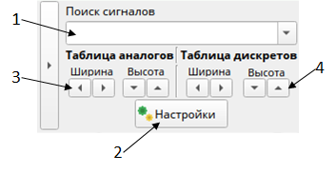
Рис. 2.23 – Вкладка для поиска параметров
После ввода первого символа обозначения параметра в выпадающем списке открывается список с параметрами, содержащими введенный символ в начале обозначения. После выбора параметра в этом списке программа автоматически сдвинет отображаемую часть списка аналоговых или дискретных параметров и выделит выбранный параметр в сдвинутом списке.
Вкладка для настройки области отображения графиков (в соответствии с рис. 2.24) отображается после щелчка левой клавишей мыши по значку (для скрытия вкладки требуется щелкнуть левой клавишей мыши по значку ) и включает: флаг (1) «Автомасштабирование» для включения автомасштабирования графиков параметров при отображении нескольких графиков параметров в области отображения графиков; флаг (2) «Показывать легенду» для отображения в области отображения графиков пояснений к графикам параметров (легенды); поле (3) ввода «Максимум» с кнопкой «Применить» для установки максимального значения, отображаемого по вертикальной оси в области отображения графиков (ввести значение, а затем щелкнуть левой клавишей мыши по кнопке «Применить»); поле (4) ввода «Минимум» с кнопкой «Применить» для установки минимального значения, отображаемого по вертикальной оси в области отображения графиков (ввести значение, а затем щелкнуть левой клавишей мыши по кнопке «Применить»); кнопку (5) «Остановить обновление» для остановки построения графиков параметров (графики параметров отображаются в реальном времени и обновляются с получение каждого пакета данных из устройства); область (6) управления с кнопками для управления областью отображения графиков, а именно кнопки и для смещения графиков параметров, кнопки и для увеличения или уменьшения всей области отображения графиков, кнопка для увеличения выделенной части области отображения графиков и кнопка для удаления всех графиков параметров из области отображения графиков.
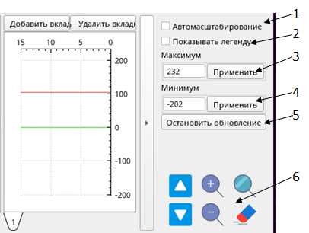
Рис. 2.24 – Вкладка для настройки области отображения графиков
Пояснения к графикам параметров (легенда) размещается под графиками параметров.
Изменение масштаба области отображения графиков производится путем нажатия клавиш «-» и «+» на клавиатуре или путем выделения части области отображения графиков справа налево. Приведение области отображения графиков в начальное состояние производится путем нажатия клавиши «0» на клавиатуре или путем выделения части области отображения графиков слева направо. Сдвиг области отображения графиков производится перемещением курсора при удерживании нажатой правой клавиши мыши или путем нажатия клавиш «Page Up» и «Page Down» на клавиатуре.
Двухзначные дискретные параметры отображаются в виде горизонтальных линий переменной толщины. Тонкая линия графика параметра соответствует значению «0», а утолщенная линия графика параметра соответствует значению «1». Графики таких параметров не смещаются и не масштабируются.
Окно «Настройка отображения» открывается после щелчка левой клавишей мыши по кнопке «Настройки» вкладки для поиска параметров окна «Индикатор данных». Окно «Настройка отображения» включает: флаг (1) «Сглаживание» для фильтрации полученных значений параметров от устройства; зависимые переключатели (2) «Среднее» и «Медиана» для выбора типа фильтра полученных значений параметров (фильтр по среднему значению или медианный фильтр) (активен при установке флага «Сглаживание»); поля ввода (3) «Коэффициент» и (4) «Кол-во точек:» для настройки выбранного фильтра; флаг (5) «Раскраска аналоговых значений» для включения цветового выделения ячеек аналоговых параметров в списке аналоговых параметров; поле (6) ввода «Число строк таблицы аналоговых параметров:» для задания количества отображаемых строк в списке аналоговых параметров; кнопку (7) «Выбор…» для задания цвета фона области отображения графиков (открывается стандартное окно операционной системы); флаг (8) «Показывать всплывающие подсказки» для включения отображения всплывающих подсказок при наведении курсора на элементы управления; флаг (9) «Сортировать дискреты в срезе» для включения сортировки дискретных параметров на вкладке «Срез»; поле (10) ввода «Длина графика в секундах:» для отображения значений на графике параметров за заданное количество времени; поле (11) ввода «Частота отрисовки (мсек):» для задания времени обновления пользовательского интерфейса; кнопку (12) «Ок» для применения внесенных изменений и закрытия окна «Настройка отображения»; кнопку (13) «Отмена» для отмены всех внесенных изменений и закрытия окна «Настройка отображения».
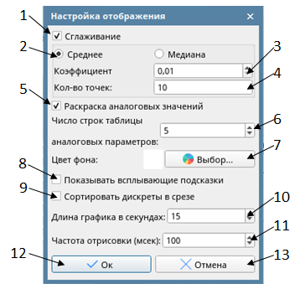
Рис. 2.25 – Окно «Настройка отображения»
Окно «Настройки графика» (в соответствии с рис. 2.26) открывается после двойного щелчка левой клавишей мыши по обозначению параметра в списках аналоговых и дискретных параметров в окне «Индикатор данных». Окно «Настройки графика» включает: флаг (1) «Показывать график» для отображения, в области отображения графиков, графика параметра из ячейки которого вызвано окно «Настройки графика»; кнопку (2) «Выбор…» для задания цвета графика параметра (открывается стандартное окно операционной системы); поле (3) ввода «Толщина линии:» для задания толщины линии графика параметра (может быть от 1 до 5 пт); поле (4) ввода «Множитель:» для умножения значения параметра на заданное число; поле (5) ввода «Сдвиг:» для сдвига графика параметра на заданное число по вертикальной оси; кнопку (6) «Ок» для применения внесенных изменений и закрытия окна «Настройки графика»; кнопку (7) «Отмена» для отмены всех внесенных изменений и закрытия окна «Настройки графика».
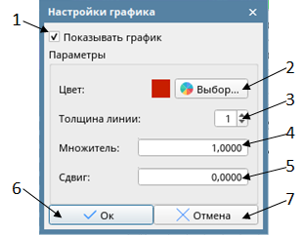
Рис. 2.26 – Окно «Настройки графика»
После щелчка левой клавишей мыши по кнопке «Ок» в области отображения графика появится график параметра из ячейки которого было вызвано окно «Настройки графика», а в ячейке слева от обозначения параметра появится квадрат закрашенный цветом, выбранным в окне «Настройки графика» (линия графика параметра будет такого же цвета), например 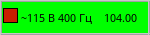.
2.4.5. Инструкция по работе с программой
Для начала работы с программой требуется запустить эмулятор после открытия главного окна программы. Для этого требуется щелкнуть левой клавишей мыши по кнопке «Старт» в окне «Эмулятор».
После запуска эмулятора программа перейдет в режим автоматической записи и будет принимать пакеты данных создавая тем самым файл записи. Для продолжения работы с программой необходимо дождаться появления в главном окне программы сообщения «Вся запрошенная информация принята».
После запуска эмулятора кнопка «Старт» станет кнопкой «Стоп», а после щелчка левой клавишей мыши по ней эмулятор перестанет работать, в главном окне программы появится сообщение «Устройство замолчало», а файл записи перестанет записываться.
2.4.5.1. Ввод комментария к файлу записи в окне «Событие»
Для ввода комментария к файлу записи в окне «Событие» выполнить следующие действия:
1) выбрать пункт «Событие» в разделе «Команды» меню;
2) в открывшемся окне «Событие» ввести с клавиатуры комментарий к файлу записи;
3) щелкнуть левой клавишей мыши по кнопке «Создать» для сохранения введенного комментария или щелкнуть левой клавишей мыши по кнопке «Отмена».
2.4.5.2. Запись замера текущих параметров в файл протокола
Для записи замера текущих параметров в файл протокола выполнить одно из следующих действий:
– нажать комбинацию клавиш «Ctrl + F9» на клавиатуре;
– выбрать пункт «Произвести замер» в разделе «Команды» меню;
– щелкнуть левой клавишей мыши по кнопке .
2.4.5.3. Принудительное получение данных из памяти устройства
Для принудительного получения данных из памяти устройства выполнить следующие действия:
– выбрать пункт «Получить идентификатор устройства» в разделе «Команды» меню или щелкнуть левой клавишей мыши по кнопке на панели инструментов или нажать комбинацию клавиш «Ctrl + 1» на клавиатуре;
– выбрать пункт «Получить данные из памяти» в разделе «Команды» меню или щелкнуть левой клавишей мыши по кнопке на панели инструментов или нажать комбинацию клавиш «Ctrl + 2» на клавиатуре;
– выбрать пункт «Получить данные из флэш памяти» в разделе «Команды» меню или щелкнуть левой клавишей мыши по кнопке на панели инструментов или нажать комбинацию клавиш «Ctrl + 3» на клавиатуре.
2.4.5.4. Установка профиля настроек отображения
Для установки существующего профиля настроек отображения выполнить следующие действия:
- выбрать пункт «Выбор профиля» в разделе «Профили» меню или нажать клавишу «F8» на клавиатуре;
- в открывшемся окне «Выбор профиля» выделить требуемый профиль настроек отображения в списке профилей (если требуемый профиль существует, но отсутствует в отображаемом списке профилей, то щелкнуть левой клавишей мыши по кнопке «Обновить»);
- далее щелкнуть левой клавишей мыши по кнопке «Выбрать», в результате пользователь будет видеть только тот набор параметров, который был задан в выбранном профиле настроек отображения.
2.4.5.5. Получение информации о выполненных действиях в программе
Список действий, выполненных программой (для проверки правильности работы с ней), отображается в окне «Сведения». Рекомендуется работать с открытым окном «Сведения».
Для открытия окна «Сведения»:
– нажать комбинацию клавиш «Ctrl + Alt + C» на клавиатуре (главное окно программы должно быть активным); или
– щелкнуть левой клавишей мыши по кнопке на панели инструментов; или
– выбрать пункт «Сведения» в разделе «Файл» меню.
2.4.5.6. Действия в окне «Индикатор данных»
Выбрать пункт «Индикатор данных» в разделе «Окна» меню.
Для поиска параметров необходимо выполнить следующие действия:
1) открыть вкладку для поиска параметров и ввести первые символы обозначения параметра в выпадающем списке «Поиск сигналов» окна «Индикатор данных»;
2) открыть выпадающий список «Поиск сигналов» с параметрами, содержащими, соответственно, введенные первые символы обозначения параметра;
3) выбрать требуемый параметр из выпадающего списка.
Программа автоматически сдвинет отображаемую часть списка аналоговых параметров или списка дискретных параметров и выделит выбранный параметр цветом в соответствующем списке.
Для добавления графика в область отображения графиков выполнить следующие действия:
1) выбрать требуемую вкладку области отображения графиков в окне «Индикатор данных»;
2) дважды щелкнуть левой клавишей мыши по обозначению требуемого параметра в списке аналоговых параметров или в списке дискретных параметров на вкладке «Сигналы» окна «Индикатор данных»;
3) в открывшемся окне «Настройки графика»:
– изменить (если требуется) цвет, толщину линии, множитель, и сдвиг;
– щелкнуть левой клавишей мыши по кнопке «ОК» для отображения графика параметра или по кнопке «Отмена» для закрытия окна «Настройки графика».
В окне «Индикатор данных» появится метка (маленький квадрат соответствующего цвета) на параметре, отображенном на графике, напротив обозначения параметра в соответствующем списке и отобразиться график этого параметра.
Для удаления одного графика параметра выполнить следующие действия:
1) выбрать требуемую вкладку области отображения графиков окна «Индикатор данных»;
2) дважды щелкнуть левой клавишей мыши по обозначению требуемого параметра в списке аналоговых параметров или в списке дискретных параметров на вкладке «Сигналы» окна «Индикатор данных»;
3) в открывшемся окне «Настройки графика»:
– снять флаг «Показывать график»;
– щелкнуть левой клавишей мыши по кнопке «ОК» для сохранения изменений или по кнопке «Отмена».
После этого окно «Настройки графика» закроется, а в окне «Индикатор данных» не будет отображаться требуемый график параметра.
Для удаления всех графиков параметров выполнить следующие действия:
1) выбрать требуемую вкладку области отображения графиков окна «Индикатор данных»;
2) открыть вкладку для настройки области отображения графиков;
3) щелкнуть левой клавишей мыши по кнопке .
Масштабирование графиков параметров в области отображения графиков возможно только по вертикальной оси. Для изменения масштаба графика параметра выполнить следующие действия:
1) для увеличения масштаба графика параметра выполнить одно из следующих действий:
– щелкнуть левой клавишей мыши в левом верхнем углу «увеличиваемой» части графика параметра и, удерживая клавишу нажатой, переместить курсор (вправо и вниз) в правый нижний угол «увеличиваемой» части графика параметра;
– при активном окне «Индикатор данных» нажать клавишу «+» на клавиатуре;
2) для уменьшения масштаба графика параметра при активном окне «Индикатор данных» нажать клавишу «–» на клавиатуре.
Для приведения области отображения графиков окна «Индикатор данных» в исходное состояние выполнить одно из следующих действий:
– щелкнуть левой клавишей мыши в области отображения графиков и, удерживая клавишу нажатой, переместить курсор (влево и вверх);
– при активном окне «Индикатор данных» нажать клавишу «0» на клавиатуре.
Сдвиг области отображения графиков в окне «Индикатор данных» возможен только по вертикальной оси. Для сдвига области отображения графиков выполнить одно из следующих действий:
– щелкнуть правой клавишей мыши, установив курсор в любой точке в области отображения графиков и, удерживая клавишу нажатой, сдвинуть график параметра в требуемое положение;
– при активном окне «Индикатор данных» нажать клавишу «Page Up» на клавиатуре (для сдвига вверх) или клавишу «Page Down» на клавиатуре (для сдвига вниз).
Для настройки отображения списка аналоговых параметров и области отображения графиков выполнить следующие действия:
- щелкнуть левой клавишей мыши по кнопке «Настройки» на вкладке для поиска параметров окна «Индикатор данных»;
- в открывшемся окне «Настройка отображения» установить цвет фона путем щелчка левой клавишей мыши по кнопке «Выбор…» и последующего выбора цвета;
- при необходимости, установить флаг «Сглаживание» и ввести требуемые значения: для сглаживания по среднему вычисляется среднее значение на отрезке в N-пакетов, а отображаемое значение вычисляется по формуле:
$V_{ср.}*K+(V_{н}*\left(1-K\right))$,
где $V_{ср.}$ – среднее значение на отрезке, длина отрезка задаётся в поле «Кол-во точек»; K – коэффициент сглаживания, задаваемый в поле «Коэффициент»; $V_{н}$ – последнее значение переменной из пакета мониторинга; сглаживание по медиане вычисляется похожим образом, но берётся не среднее значение, а элемент, находящийся по середине в отсортированном массиве значений;
- установить или снять флаг «Раскраска аналоговых значений» (при установке этого флага программа присваивает цвет значению параметра в списке аналоговых параметров);
- ввести в поле ввода «Число строк таблицы аналоговых параметров:» требуемое количество строк, отображаемых в списке аналоговых параметров (от 4 до 25 строк);
- установить или снять флаг «Показывать всплывающие подсказки» (при установке этого флага программа отображает описание параметра при наведении курсора мыши на его обозначение;
- указать длину графиков параметров в секундах для области отображения графиков;
- изменить скорость отрисовки графиков параметров.
Для сохранения изменений щелкнуть левой клавишей мыши по кнопке «ОК». Для отмены щелкнуть левой клавишей мыши по кнопке «Отмена». Окно «Настройка отображения» закроется.
2.4.5.7. Изменение параметров структуры настроечных параметров
Для работы со структурой настроечных параметров выполнить следующие действия:
– выбрать пункт «Ввод структуры настроечных параметров» в разделе «Операции» меню;
– в открывшемся окне «Источник данных» щелкнуть левой клавишей мыши по кнопке «Из оперативной памяти» или по кнопке «Из энергонезависимой памяти»;
– в открывшемся окне «Ввод структуры настроечных параметров» в дереве структуры настроечных параметров выделить требуемый для изменения параметр и в поле ввода ввести его значение;
– повторить предыдущий шаг для всех требуемых параметров, затем щелкнуть левой клавишей мыши по кнопке «ОК»;
– в открывшемся окне «Запись в память» щелкнуть левой клавишей мыши по кнопке «В оперативную память» или по кнопке «В энергонезависимую память».
В результате обновленная структура настроечных параметров запишется в память и в файле записи появится соответствующая отметка.
2.4.5.8. Изменение параметров эмулируемых устройств
Для проверки индикатора данных может возникнуть необходимость изменения значений параметров, передаваемых эмулятором в программу. Для этого необходимо выполнить следующие действия:
– в таблице параметров окна «Эмулятор» курсором мыши выделить требуемый для изменения параметр (эмулятор должен работать, т.е. отправлять пакеты данных в программу);
– щелкнуть левой клавишей мыши по кнопке «Редакт.»;
– в открывшемся окне «Редактор вычисляемых выражений» ввести новое значение выделенного параметра и щелкнуть левой клавишей мыши по кнопке «Применить».
В результате значение параметра измениться, что отразиться в окне «Индикатор данных» и файле записи.
2.5. Закрытие программы
Закрыть программу можно одним из следующих способов:
- выбрать пункт «Выход» в разделе «Файл» меню;
- щелкнуть левой клавишей мыши по кнопке на панели инструментов;
– щелкнуть левой клавишей мыши по кнопке в верхнем правом углу главного окна программы;
– нажать комбинацию клавиш «Alt + Х» на клавиатуре при активном главном окне программы.
3. ИНСТРУКЦИЯ ПО РАБОТЕ С ПРОГРАММОЙ «АСТРА-ПРОСМОТР ЗАПИСЕЙ»
3.1. Общее описание
Программа «Астра-Просмотр записей» (далее - программа) позволяет выполнять просмотр параметров мониторинга и полетных данных, записанных в специальные файлы на жестком диске персонального компьютера (файлы записей), а также их анализ, включая экспресс-диагностику агрегатов СУ.
Для удобства использования программы все данные, содержащиеся в файлах записей могут быть представлены как в табличном, так и в графическом виде, с возможностью их распечатки или сохранения в любом удобном для пользователя виде.
3.2. Подготовка к работе с программой
Перед запуском программы следует убедится в наличии как минимум одного файла записи в директории «Dump», которая находится в корневой директории ПО. Таким образом, сначала необходимо в соответствии с разделом 2 настоящего документа запустить программу «Астра-Монитор» и выполнить какие-либо действия в ней для формирования файла записи.
3.3. Запуск программы
Запустить программу «Астра-Просмотр записей» одним из следующих способов:
- в программе «Астра-Монитор» выбрать пункт «Астра - Просмотр записей» в разделе «Сервис» меню главного окна программы;
- в главном окне программы «Астра-Монитор» щелкнуть левой клавишей мыши по иконке на панели инструментов;
- дважды щелкнуть левой клавишей мыши по имени файла записи, хранящемся на жестком диске компьютера;
- дважды щелкнуть левой клавишей мыши по ярлыку «Астра-Просмотр записей», расположенному на рабочем столе операционной системы;
- в программе «Астра-Просмотр файлов протокола» выбрать пункт «Данные от: <дата>» (дата – дата сеанса работы с программой «Астра-Монитор») в контекстном меню, затем щелкнуть левой клавишей мыши по имени файла записи в списке найденных файлов записи.
Выполнить идентификацию пользователя в окне «Вход в программу» (в соответствии с рис. 3.1), т.е. ввести имя зарегистрированного пользователя, пароль и щелкнуть левой клавишей мыши по кнопке «Ок».
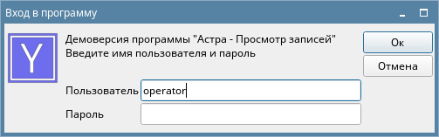
Рис. 3.1 – Окно «Вход в программу»
После позитивного результата идентификации пользователя происходит дальнейшая загрузка программы.
3.4. Основные операции в программе
После успешной идентификации пользователя откроется главное окно программы (в соответствии с рис. 3.2).
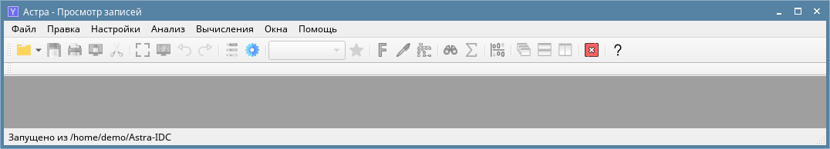
Рис. 3.2 – Главное окно программы
Главное окно программы включает: меню с разделами «Файл», «Правка», «Настройки», «Анализ», «Вычисления», «Окна» и «Помощь», которые представляют собой всплывающие меню, в которых содержатся команды, обеспечивающие выполнение основных операций программы; панель инструментов с кнопками быстрого перехода (в соответствии с таблицей 3.1), которые дублируют большинство команд меню; панель открытых файлов для отображения вкладок открытых файлов записей; область для отображения информации, содержащейся в файлах записей, в отдельных окнах для каждого открытого файла записи; область сообщений для отображения сообщений об ошибках.
Основные операции с программой осуществляются через команды меню и панель инструментов.
Раздел «Файл» меню содержит пункты (в соответствии с рис. 3.3):
– «Открыть файл записи» – Команда открывает окно «Открыть файл записи» (см. п. 3.4.2) для выбора файла записи или файлов записей, которые требуется открыть;
– «Сохранить графики» – Команда открывает окно «Сохранить графики» (в соответствии с рис. 3.4) для сохранения области отображения графиков в графическом файле для текущего открытого файла записи;
– «Сохранить изображение рабочей области» – Команда открывает окно «Сохранить изображение рабочей области» (в соответствии с рис. 3.5) для сохранения снимка экрана (скриншота) области для отображения информации для текущего открытого файла записи;
– «Закрыть» – Команда закрывает текущий открытый файл записи;
– «Экспорт данных» – Команда экспортирует данные на вкладке «Таблица значений» для текущего открытого файла записи в текстовую таблицу или в другой файл записи;
– «Экспорт выделенного диапазона» – Команда экспортирует в отдельный файл записи данные текущего открытого файла записи в масштабе области отображения графиков;
– «Информация о файле» – Команда открывает окно «Информация о файле» (в соответствии с рис. 3.6) для текущего открытого файла записи для просмотра общей информации об этом файле записи;
– «Печать графиков» – Команда позволяет распечатать область отображения графиков на принтере для текущего открытого файла записи;
– «Недавние…» – Команда отображает всплывающее меню, которое позволяет открыть один из файлов записей, которые открывались ранее;
– «Выход» – Команда закрывает программу.
Рис. 3.3 – Раздел «Файл» меню программы
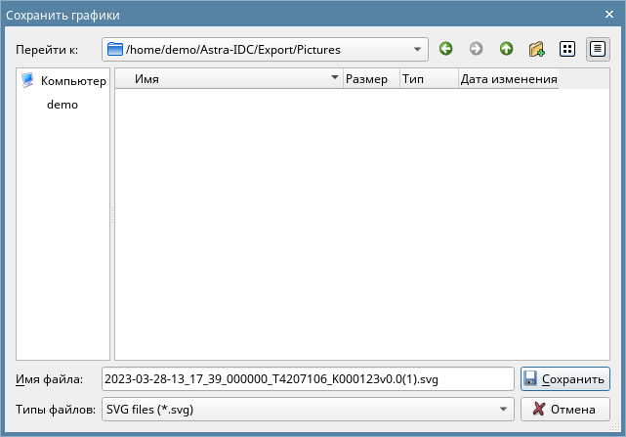
Рис. 3.4 – Окно «Сохранить графики»
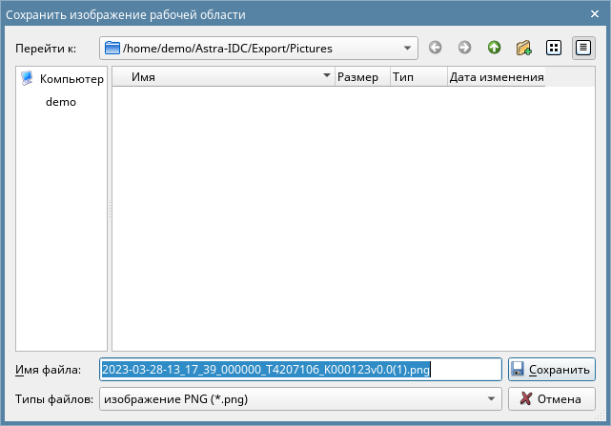
Рис. 3.5 – Окно «Сохранить изображение рабочей области»
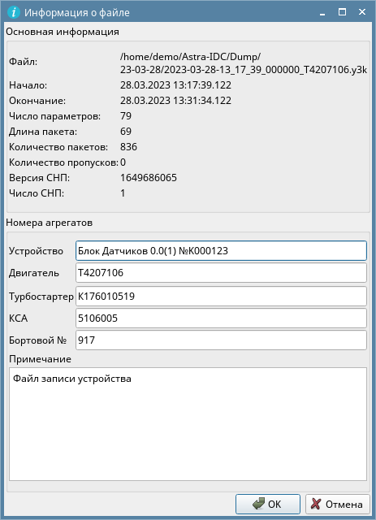
Рис. 3.6 – Окно «Информация о файле»
Раздел «Правка» меню содержит пункты (в соответствии с рис. 3.7):
– «Отмена» – Команда отменяет последнюю операцию по изменению масштаба области отображения графиков;
– «Вернуть» – Команда возвращает последнюю отменённую операцию по изменению масштаба области отображения графиков;
– «Снять фиксацию всех подписей» – Команда отменяет фиксацию позиций подписей к графикам в области отображения графиков;
– «Копировать графики в буфер обмена» – Команда копирует область отображения графиков в буфер обмена (с возможностью её вставки в другие приложения в качестве рисунка);
– «Скопировать рабочую область в буфер обмена» – Команда копирует область для отображения информации в буфер обмена (с возможностью её вставки в другие приложения в качестве рисунка).
Рис. 3.7 – Раздел «Правка» меню программы
Раздел «Настройки» меню содержит пункты (в соответствии с рис. 3.8):
– «Настройки программы» – Команда открывает окно «Настройки программы» (см. п. 3.4.1) для общей настройки программы;
– «Управление профилями» – Команда открывает окно «Управление профилями» (см. п. 3.4.4) для создания и переключения профилей пользователей, которые настраивают отображение тех или иных параметров для пользователя с конкретным уровнем доступа;
– «Выбор отображаемых параметров» – Команда открывает окно «Выбор отображаемых параметров» (в соответствии с рис. 3.9) для выбора набора параметров, которые будут отображаться на вкладке «Таблица значений».
Рис. 3.8 – Раздел «Настройки» меню программы
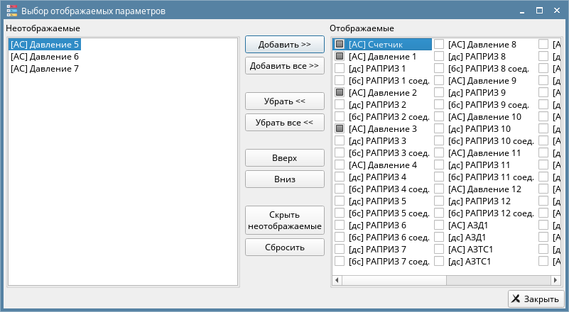
Рис. 3.9 – Окно «Выбор отображаемых параметров»
Окно «Выбор отображаемых параметров» включает: область «Неотображаемые» со списком параметров, неотображаемых на вкладке «Таблица значений»; область «Отображаемые» со списком параметров, отображаемых на вкладке «Таблица значений»; кнопки, позволяющие добавить или удалить параметры из списков, переместить выделенный параметр в списке на одну позицию вверх или вниз в области «Отображаемые», переместить все параметры, для которых не построены графики, в область «Неотображаемые» (значок указывает, что график параметра построен), отменить все выполненные в окне изменения и закрыть окно с применением всех внесенных изменений.
Раздел «Анализ» меню содержит пункты (в соответствии с рис. 3.10):
– «Взаимозависимости» – Команда строит графики зависимости одного параметра от другого по выбору пользователя (см. п. 3.4.5);
– «Добавить замер» – Команда отображает на вкладке «Таблица замеров» мгновенные значения параметров, выбранных пользователем на вкладке «Таблица значений» (или на графиках параметров) в выбранный момент времени (см. п. 3.4.6);
– «Просмотреть СНП» – Команда открывает вкладку «СНП» для просмотра параметров и их значений в виде иерархической структуры, т.е. структуры настроечных параметров (см. п. 3.4.7);
– «Поиск интервалов» – Команда открывает окно «Поиск интервалов» для поиска в файле записи временных интервалов, которые соответствует выбранным параметрам поиска (результаты отображаются на вкладке «Результаты поиска») (см. п. 3.4.8);
– «Статистика по интервалу» – Команда открывает окно «Статистика по интервалу», в котором отображаются вычисленные статистические значения параметров, графики которых показаны в области отображения графиков (значения соответствуют масштабу графика) (см. п. 3.4.9);
– «Уровни» – Команда открывает окно «Уровни» для размещения на графике одного или более горизонтальных уровней (см. п. 3.4.10).
Рис. 3.10 – Раздел «Анализ» меню программы
Раздел «Вычисления» меню содержит пункты (в соответствии с рис. 3.11):
– «Функции времени» – Команда открывает окно «Функции времени», в котором можно задать или выбрать из списка, а затем вычислить алгебраическую, тригонометрическую или логическую функцию (значения вычисленных функций отображаются на вкладке «Таблица значений» в конце списка) (см. п. 3.4.11).
Рис. 3.11 – Раздел «Вычисления» меню программы
Раздел «Окна» меню содержит пункты (в соответствии с рис. 3.12):
– «Закрыть» – Команда закрывает текущее открытое окно в области для отображения информации;
– «Закрыть все» – Команда закрывает все открытые окна в области для отображения информации;
– «Каскад» – Команда располагает открытые окна в области для отображения информации каскадом;
– «Расположить горизонтально» – Команда располагает открытые окна в области для отображения информации сверху-вниз;
– «Расположить вертикально» – Команда располагает открытые окна в области для отображения информации слева-направо;
– «Расположить по экрану» – Команда располагает открытые окна в области для отображения информации слева-направо и сверху-вниз;
– «Минимизировать все» – Команда сворачивает все открытые окна в области для отображения информации;
– «Следующее» – Команда делает текущим следующее открытое окно в области для отображения информации;
– «Предыдущее» – Команда делает текущим предыдущее открытое окно в области для отображения информации.
Рис. 3.12 – Раздел «Окна» меню программы
Раздел «Помощь» меню содержит пункты (в соответствии с рис. 3.13):
– «О программе» – Команда открывает окно с информацией о версии программы;
– «Справка» – Команда открывает окно справочной информации о программе.
Рис. 3.13 – Раздел «Помощь» меню программы
Таблица 3.1 – Описание кнопок быстрого перехода на панели инструментов
Кнопка | Комбинация клавиш | Пункт меню
 | Ctrl + O | Файл → Открыть файл записи
 | Ctrl + S | Файл → Сохранить графики
 | Ctrl + P | Файл → Печать графиков
 | Ctrl + Alt + S | Файл → Сохранить изображение рабочей области
 | Ctrl + Alt+ E | Файл → Экспорт выделенного диапазона
 | Ctrl + C | Правка → Копировать графики в буфер обмена
 | Ctrl + Alt + C | Правка → Скопировать рабочую область в буфер обмена
 | Ctrl + Z | Правка → Отмена
 | Ctrl + Y | Правка → Вернуть
 | Ctrl + V | Настройки → Выбор отображаемых параметров
 | Ctrl + N | Настройки → Настройки программы
 | Ctrl + U | Настройки → Управление профилями
 | Ctrl + D | Анализ → Взаимозависимости
 | Ctrl + M | Анализ → Добавить замер
 | Ctrl + L | Анализ → Просмотреть СНП
 | Ctrl + F3 | Анализ → Поиск интервалов
 | Ctrl + I | Анализ → Статистика по интервалу
 | Ctrl + F5 | Анализ → Уровни
 | Нет | Окна → Каскад
 | Нет | Окна → Расположить горизонтально
 | Нет | Окна → Расположить вертикально
 | Ctrl + Q | Файл → Выход
 | Нет | Помощь → Справка
После открытия главного окна программы пользователь может выполнить одно из следующих действий:
– открыть окно «Настройки программы» в соответствии с п. 3.4.1, а затем открыть окно «Открыть файл записи» в соответствии с п. 3.4.2 или воспользоваться пунктом «Недавние…» раздела «Файл» меню;
– открыть окно «Открыть файл записи» в соответствии с п. 3.4.2 или воспользоваться пунктом «Недавние…» раздела «Файл» меню.
3.4.1. Настройка программы
Для общей настройки программы используется окно «Настройки программы» (в соответствии с рис. 3.14, вкладка «Отображение»), которое открывается после выбора пункта «Настройки программы» в разделе «Настройки» меню или после щелчка левой клавишей мыши по кнопке быстрого перехода на панели инструментов в главном окне программы.
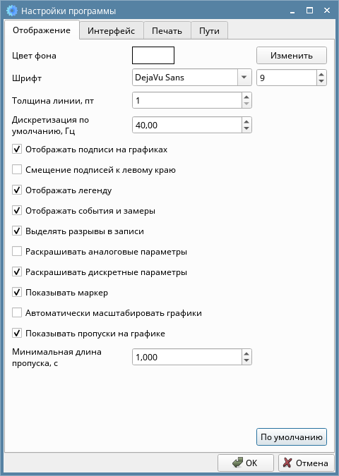
Рис. 3.14 – Окно «Настройки программы». Вкладка «Отображение»
На вкладке «Отображение» можно настроить цвет фона в области отображения графиков, шрифт текста для окон в области для отображения информации, начальную толщину линий графиков параметров, значение частоты, с которой устройство записывало информацию (требуется для отображения времени в секундах, минутах и часах), флаги для включения/выключения различных визуальных эффектов для окон в области для отображения информации (приведены на рисунках ниже).
Рис. 3.15 – Флаг «Отображать подписи на графиках». Результат установки (слева)/снятия (справа)
Рис. 3.16 – Флаг «Смещение подписей к левому краю». Результат установки (слева)/снятия (справа)
Рис. 3.17 – Флаг «Отображать легенду». Результат установки (слева)/снятия (справа)
События (синие треугольники) создаются в программе «Астра-Монитор»
Рис. 3.18 – Флаг «Отображать события и замеры». Результат установки (сверху)/снятия (снизу)
Разрыв представляет собой отсутствие приема пакета данных от устройства, что может быть связано со сбоями связи и т.д.
Рис. 3.19 – Флаг «Выделять разрывы в записи». Результат установки (слева)/снятия (справа)
Цвет аналоговых параметров соответствует цветам в программе «Астра-Монитор»
Рис. 3.20 – Флаг «Раскрашивать аналоговые параметры». Результат установки (слева)/снятия (справа)
Цвет дискретных параметров соответствует цветам в программе «Астра-Монитор»
Рис. 3.21 – Флаг «Раскрашивать дискретные параметры». Результат установки (слева)/снятия (справа)
В маркере в желтом прямоугольнике сверху выводится время (в скобках номер пакета), прошедшее с момента начала файла записи, а в желтом прямоугольнике снизу выводится астрономическое время приема пакета данных от устройства. Формат времени: «ЧЧ:ММ:СС.ХХХ», где ЧЧ - часы, ММ - минуты, СС - секунды, ХХХ - миллисекунды.
Рис. 3.22 – Флаг «Показывать маркер». Результат установки (слева)/снятия (справа)
Рис. 3.23 – Флаг «Автоматически масштабировать графики». Результат установки (слева)/снятия (справа)
Пропуск представляет собой разрыв, показанный на графике
Рис. 3.24 – Флаг «Показывать пропуски на графике». Результат установки (слева)/снятия (справа)
Вкладка «Интерфейс» (в соответствии с рис. 3.25) окна «Настройки программы» позволяет настроить различные возможности пользовательского интерфейса программы.
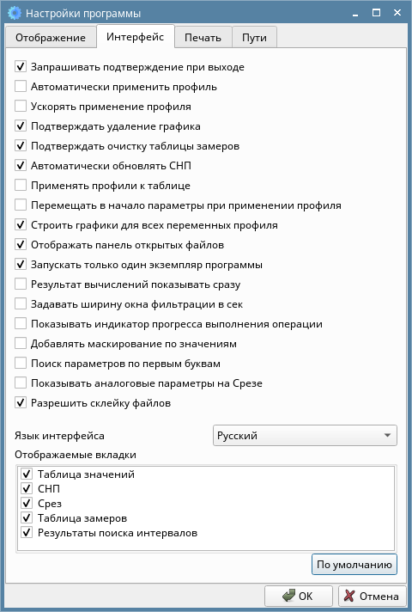
Рис. 3.25 – Окно «Настройки программы». Вкладка «Интерфейс»
Вкладка «Интерфейс» включает область с флагами для настройки пользовательского интерфейса, которая включает флаги:
- «Запрашивать подтверждение при выходе» - после установки флага при закрытии программы откроется окно «Выход» для подтверждения закрытия программы;
- «Автоматически применить профиль» - после установки флага к текущему открытому файлу записи автоматически применяется последний использованный профиль пользователя (профиль применяется после повторного запуска программы и открытия файлов записей);
- «Ускорять применение профиля» - установка флага ускоряет применение профиля пользователя (при 40 параметрах в профиле примерно на 1,5 секунды);
- «Подтверждать удаление графика» - после установки флага при попытке удаления графика параметра откроется окно «Удаление графика» для подтверждения удаления графика параметра;
- «Подтверждать очистку таблицы замеров» - после установки флага при попытке удаления (очистки) на вкладке «Таблица замеров» результатов всех выполненных замеров откроется окно «Очистка таблицы замеров» для подтверждения удаления результатов всех выполненных замеров;
- «Автоматически обновлять СНП» - установка флага приводит к автоматическому обновлению структуры настроечных параметров на вкладке «СНП» при перемещениях маркера по области отображения графиков (параметры, которые изменили свои значения по сравнению со значениями в предыдущем положении маркера, выделяются жирным шрифтом);
- «Применять профили к таблице» (эффект установки/снятия флага показан на рис. 3.26);
- «Перемещать в начало параметры при применении профиля» (используется если флаг «Применять профили к таблице» снят и действует только на файл записи, к которому не применялся никакой профиль пользователя в текущем экземпляре программы) (эффект установки/снятия флага показан на рис. 3.27);
- «Строить графики для всех переменных профиля» - установка флага приводит к автоматическому отображению графиков параметров для всех параметров профиля;
- «Отображать панель открытых файлов» - установка флага приводит к отображению панели открытых файлов записей, а снятие флага отключает отображение этой панели;
- «Запускать только один экземпляр программы» - установка флага не дает возможности запускать более одного главного окна программы;
- «Результат вычислений показывать сразу» - установка флага приводит к отображению вычисленного параметра наверху вкладки «Таблица значений» и отображению графика этого вычисленного параметра (в соответствии с рис. 3.28) (если флаг снят, то график вычисленного параметра не отобразится, а, чтобы просмотреть значения вычисленного параметра, потребуется прокрутить таблицу на вкладке «Таблица значений» в самый низ);
- «Задавать ширину окна фильтрации в сек» (эффект установки/снятия флага показан на рис. 3.29);
- «Показывать индикатор прогресса выполнения операции» - после установки флага, в программе во время некоторых операций будет отображаться индикатор выполнения этих операций, например, в соответствии с рис. 3.30;
- «Добавлять маскирование по значениям» - после установки флага в контекстном меню вкладки «Таблица значений» для многозначных дискретных параметров появится пункт «Маскирование» (в соответствии с рис. 3.31), который позволяет маскировать отдельные значения (биты) для лучшей визуализации данных;
- «Поиск параметров по первым буквам» - при поиске параметров, если флаг установлен, то отображаются параметры, обозначения которых начинаются на введенные символы, а если флаг снят, то отображаются параметры, обозначения которых включают введенные символы;
- «Показывать аналоговые параметры на Срезе» (эффект установки/снятия флага показан на рис. 3.32);
- «Разрешить склейку файлов» - установка флага разрешает соединение в общий файл записи выбранных файлов записей с идущими подряд интервалами записи (склейка выполняется в окне «Открытие файла записи»).
Вкладка «Интерфейс» также позволяет выбрать язык пользовательского интерфейса программы и разрешить/запретить отображение различных вкладок для окон в области для отображения информации.
Рис. 3.26 – Флаг «Применять профили к таблице». Результат установки (слева)/снятия (справа)
Рис. 3.27 – Флаг «Перемещать в начало параметры при применении профиля». Результат установки (слева)/снятия (справа)
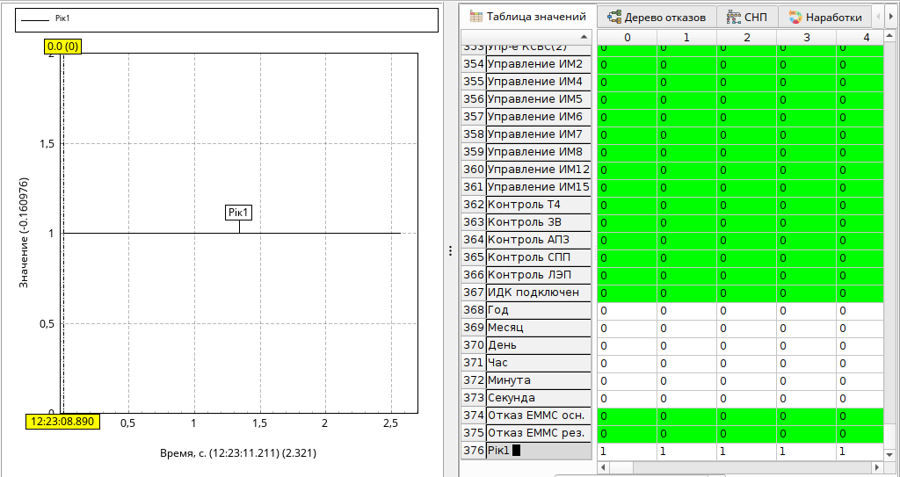
Рис. 3.28 – Флаг «Результат вычислений показывать сразу». Результат установки
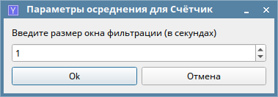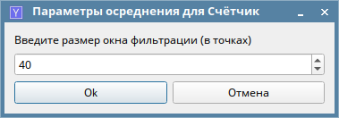
Рис. 3.29 – Флаг «Задавать ширину окна фильтрации в сек». Результат установки (слева)/снятия (справа)
Рис. 3.30 – Флаг «Показывать индикатор прогресса выполнения операции». Результат установки
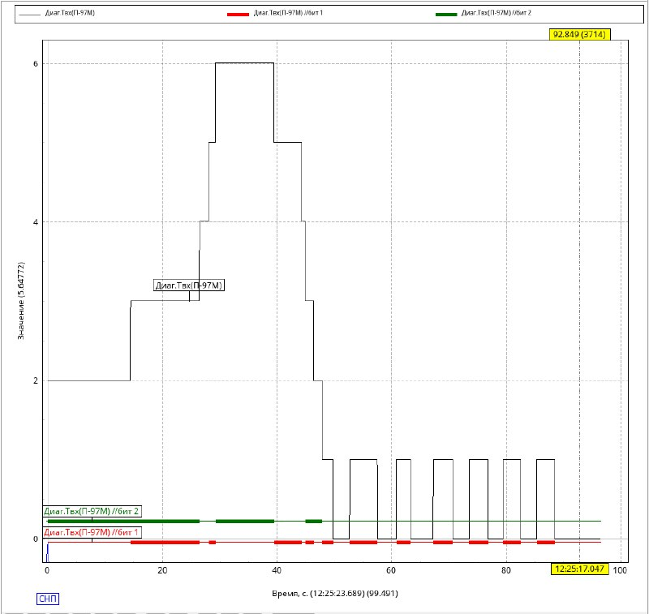
Слева – контекстное меню, справа – пример применения маскирования
Рис. 3.31 – Флаг «Добавлять маскирование по значениям». Результат установки
Рис. 3.32 – Флаг «Показывать аналоговые параметры на Срезе». Результат установки (слева)/снятия (справа)
Вкладка «Печать» (в соответствии с рис. 3.33) окна «Настройки программы» позволяет настроить параметры распечатки данных, т.е. позволяет добавить к распечатываемой информации дополнительные идентификационные данные.
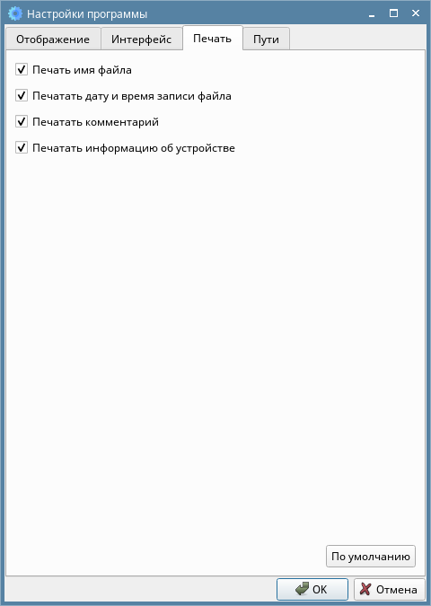
Рис. 3.33 – Окно «Настройки программы». Вкладка «Печать»
3.4.2. Открытие файла записи
Окно «Открыть файл записи» (в соответствии с рис. 3.34) открывается после выбора пункта «Открыть файл записи» в разделе «Файл» меню или после щелчка левой клавиши мыши по кнопке быстрого перехода на панели инструментов.
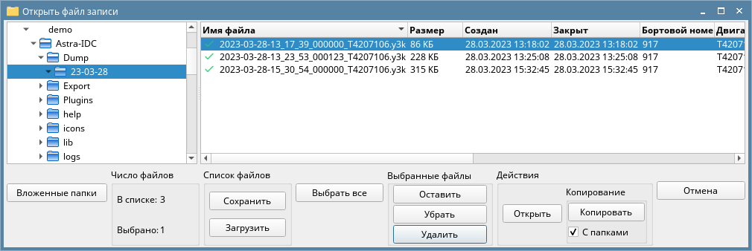
Рис. 3.34 – Окно «Открыть файл записи»
Это окно предназначено для выбора одного или нескольких файлов записей и их открытия. Окно включает: область для отображения иерархической структуры директорий/поддиректорий жесткого диска компьютера и выбора директорий/поддиректорий, содержащих требуемые файлы записей (область директорий); область для отображения файлов записей, содержащихся в выбранной директории/поддиректории, в виде таблицы с указанием дополнительных параметров этих файлов и выбора требуемых для открытия файлов записей (область файлов записей); кнопку «Вложенные папки» для отображения в области файлов записей файлов записей, содержащихся в поддиректориях, выбранной в области директорий директории; область «Число файлов», содержащую: поле «В списке:» для отображения количества файлов записей в области файлов записей и поле «Выбрано:» для отображения количества выбранных файлов записей в области файлов записей для их открытия; область «Список файлов», содержащую: кнопку «Сохранить» для открытия стандартного окна операционной системы для сохранения в отдельный файл с расширением «.lst» путей к файлам записей из области файлов записей и кнопку «Загрузить» для открытия стандартного окна операционной системы для загрузки из отдельного файла с расширением «.lst» путей к файлам записей в область файлов записей (дополнительные параметры этих файлов записей считываются из них самих); кнопку «Режим объединения» для слияния нескольких файлов записей в один общий файл записи; кнопку «Выбрать все» для выбора всех файлов записей в области файлов записей и продолжения работы с ними; область «Выбранные файлы», содержащую: кнопку «Оставить» для отображения в области файлов записей только выбранных файлов записей и кнопку «Убрать» для временного удаления из области файлов записей выбранных файлов записей (появятся в таблице при повторном открытии окна «Открыть файл записи»); кнопку «Удалить» для удаления выбранных файлов записей с жесткого диска компьютера; область «Действия», содержащую: кнопку «Открыть» для открытия выбранных файлов записей и область «Копирование» с кнопкой «Копировать» и флагом «С папками» для открытия стандартного окна операционной системы для копирования файлов записей, выбранных в области файлов записей, в директорию/поддиректорию, отличную от текущей (установка флага «С папками» позволяет копировать файлы записей с сохранением структуры поддиректорий); кнопку «Отмена» для закрытия окна «Открыть файл записи» и отмены открытия файлов записей.
После открытия окна «Открыть файл записи» выбрать директорию с требуемым файлом записи в области директорий (по умолчанию «Dump»), выделить требуемый файл записи и открыть его посредством кнопки «Открыть». В результате в области для отображения информации отобразится окно открытого файла записи в соответствии с п. 3.4.3.
3.4.3. Действия в окне открытого файла записи
После открытия файла записи окно открытого файла записи (в соответствии с рис. 3.35) включает: панель (1) открытых файлов для отображения имен открытых в программе файлов записей; область (2) отображения графиков для отображения построенных графиков значений параметров; графики (3) аналоговых параметров; график (4) дискретного параметра; панель (5) управления для управления отображением графиков (в соответствии с таблицей 3.2); информационную панель (6) для отображения информации о текущем открытом файле записи; панель (7) вкладок, на которой отображаются наименования всех вкладок, выбранных на вкладке «Интерфейс» окна «Настройки программы» (переключение между вкладками выполняется путем щелчка левой клавиши мыши по наименованию требуемой вкладки); открытую вкладку «Таблица значений» со столбцом (8) параметров и таблицей (9) значений этих параметров, соответственно; выпадающий список (10) «Поиск параметра» для поиска и выделения в столбце (8) параметров требуемого параметра по первым символам его обозначения.
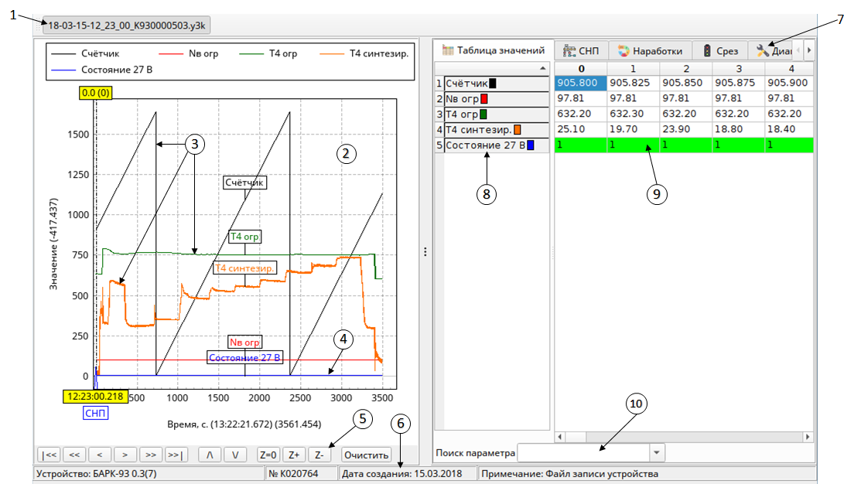
Рис. 3.35 – Окно открытого файла записи
Таблица 3.2 – Кнопки управления на панели управления
Кнопка | Функция кнопки
 | Команда для показа начала файла записи на области отображения графиков
 | Команда для быстрого сдвига графиков в области отображения графиков влево
 | Команда для сдвига графиков в области отображения графиков влево
 | Команда для сдвига графиков в области отображения графиков вправо
 | Команда для быстрого сдвига графиков в области отображения графиков вправо
 | Команда для показа конца файла записи на области отображения графиков
 | Команда для сдвига графиков в области отображения графиков вверх
 | Команда для сдвига графиков в области отображения графиков вниз
 | Команда для приведения графиков в области отображения графиков в исходное состояние
 | Команда для увеличения масштаба графиков в области отображения графиков
 | Команда для уменьшения масштаба графиков в области отображения графиков
 | Команда для удаления всех графиков в области отображения графиков
График значений параметра отображается в области отображения графиков после двойного щелчка левой клавиши мыши по обозначению этого параметра в столбце (8) параметров или по любому его значению, при этом возле обозначения параметра отобразиться прямоугольник, закрашенный цветом, соответствующим цвету линии отображенного графика.
В области отображения графиков по горизонтальной оси наносится астрономическое время приема пакета данных и время, прошедшее с момента начала файла записи, в секундах, а по вертикальной оси наносятся значения параметров для которых отображаются графики.
Параметры в столбце (8) параметров могут быть отсортированы путем щелчка левой клавишей мыши по самой верхней ячейке столбца (либо сначала отображаются аналоговые параметры, либо сначала отображаются дискретные параметры).
Если маркер времени отображен в области отображения графиков, то при удерживании клавиши «Shift» в нажатом состоянии и перемещении курсора по области отображения графиков на оси времени будет отображаться текущее положение курсора относительно положения отображенного маркера времени.
Таблица (9) значений параметров по столбцам представляет собой значения параметров, полученные из каждого отдельного пакета данных, принятого от устройства (набор всех пакетов данных формирует файл записи), а по строкам представляет собой значения конкретных параметров из всех пакетов данных, принятых от устройства за все время записи текущего открытого файла записи.
Графики (3) аналоговых параметров отображаются в виде кривой линии, графики двухзначных дискретных параметров (значения «0» или «1») отображаются в виде горизонтальной полосы переменной толщины (утолщенная полоса соответствует «1», тонкая полоса соответствует «0»), а графики (4) многозначных (более двух значений) дискретных параметров отображаются в виде непрерывной линии.
При двойном щелчке левой клавиши мыши по любой точке на выбранном графике параметра откроется окно «Информация», в котором отображаются: «Время: <значение>» (астрономическое время по горизонтальной оси в выбранной точке графика); «Параметр: <обозначение параметра>»; «Значение: <значение>» (значение параметра в выбранной точке графика); и «Производная: <значение>» (значение производной параметра в выбранной точке графика).
В столбце (8) параметров каждая ячейка с обозначением параметра может иметь различный цвет для удобства визуализации.
Доступно перемещение графиков значений параметров в области отображения графиков вверх, вниз, вправо и влево посредством комбинаций клавиш «Ctrl» + «↑», «↓», «→» и «←» на клавиатуре, соответственно. Для упрощения повторных действий при перемещении графиков значений параметров доступно использование комбинации щелчка левой клавиши мыши по требуемой кнопке управления на панели управления с последующим нажатием с удержанием клавиши «Пробел» на клавиатуре.
На вкладке «Таблица значений» и в области отображения графиков доступно контекстное меню, которое вызывается путем щелчка правой клавиши мыши по линии графика или по ячейкам столбца (8) параметров и таблицы (9) значений. Контекстное меню включает пункты, описанные ниже.
Пункт «Масштаб» (для аналоговых и многозначных дискретных параметров) включает команды для применения стандартных масштабов («100», «10», «1», «0.1» и «0.01») к значениям выбранного графика по вертикальной оси и команду «Другой…» для открытия окна «Масштабный коэффициент» (в соответствии с рис. 3.36) для задания любого другого требуемого масштаба.
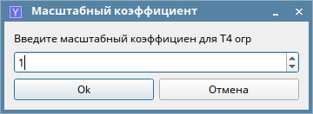
Рис. 3.36 – Окно «Масштабный коэффициент»
Пункт «Смещение» (для аналоговых и многозначных дискретных параметров) открывает окно «Смещение» (в соответствии с рис. 3.37) для смещения выбранного графика по вертикальной оси (смещение задается с учетом знака в единицах вертикальной оси).
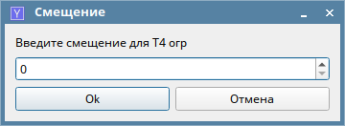
Рис. 3.37 – Окно «Смещение»
Пункт «Цвет» (для аналоговых и дискретных параметров) включает команды для задания стандартных цветов («Черный», «Красный», «Зеленый», «Синий», «Желтый», и «Оранжевый») линии выбранного графика и прямоугольника в выбранной ячейке столбца (8) параметров и команду «Другой…» для открытия стандартного окна операционной системы для задания любого другого требуемого цвета.
Пункт «Толщина линии» (для аналоговых и дискретных параметров) открывает окно «Толщина линии» (в соответствии с рис. 3.38) для увеличения или уменьшения толщины линии выбранного графика (толщина линии выбирается в диапазоне 1…5 пт и для двухзначных дискретных параметров изменяется только толщина линии соответствующей значению «1»).
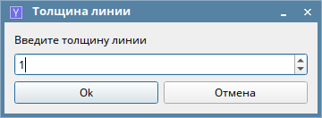
Рис. 3.38 – Окно «Толщина линии»
Пункт «Переместить» и пункт «Вставить (до)» для перемещения строки параметра в столбце (8) параметров и таблице (9) значений с текущего места в любое другое требуемое место (пункт «Переместить» вырезает строку, а пункт «Вставить (до)» вставляет строку).
Пункт «Статистика по параметру» (для аналоговых параметров) открывает окно «Статистика по параметру <обозначение параметра>» (в соответствии с рис. 3.39) для оценки статистических значений выбранного параметра.
Рис. 3.39 – Окно «Статистика по параметру <обозначение параметра>»
Пункт «Фильтрация» (для аналоговых параметров) включает команды «Осреднение», «Медианная» и «ФНЧ» для открытия окон «Параметры осреднения для», «Параметры медианного фильтра» и «ФНЧ параметра» (в соответствии с рис. 3.40), соответственно, для фильтрации значений выбранного параметра в соответствии с выбранным методом.
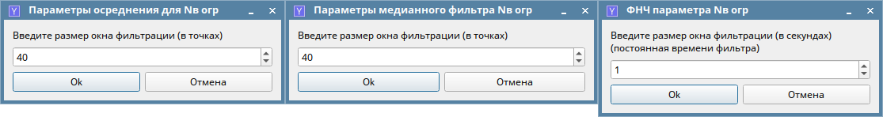
Рис. 3.40 – Окна «Параметры осреднения для», «Параметры медианного фильтра» и «ФНЧ параметра»
После щелчка левой клавиши мыши по кнопке «ОК» в окне «Параметры осреднения для» вычисляется среднеарифметическое значение параметра в скользящем окне фильтрации (интервале осреднения) выбранного размера, и строится график отфильтрованного параметра по вычисленным точкам (средним значениям). На вкладку «Таблица значений» под строкой с фильтруемым параметром добавляется новая строка с новым параметром «<фильтруемый параметр> //О(<размер>)», которому присваивают вычисленные средние значения (ячейка с обозначением нового параметра выделяется цветом).
После щелчка левой клавиши мыши по кнопке «ОК» в окне «Параметры медианного фильтра» в скользящем окне фильтрации (интервале осреднения) выбранного размера, выстраивается ряд значений параметра по возрастанию, затем выбирается центральное (по положению в ряде) значение параметра, и строится график отфильтрованного параметра по выбранным значениям (центральным). На вкладку «Таблица значений» под строкой с фильтруемым параметром добавляется новая строка с новым параметром «<фильтруемый параметр> //М(<размер>)», которому присваивают выбранные значения (ячейка с обозначением нового параметра выделяется цветом).
После щелчка левой клавиши мыши по кнопке «ОК» в окне «ФНЧ параметра» будет построен график отфильтрованного параметра и на вкладку «Таблица значений» под строкой с фильтруемым параметром добавится новая строка с новым параметром «<фильтруемый параметр> //Фр(<размер>)» (ячейка с обозначением нового параметра выделяется цветом).
Пункт «Производная» (для аналоговых параметров) вычисляет производную по значениям выбранного параметра, строит график по вычисленным значениям и добавляет на вкладку «Таблица значений» под строкой с выбранным параметром новую строку с новым параметром «<выбранный параметр> //d(х)», где х – размер окна фильтрации в точках (ячейка с обозначением нового параметра выделяется цветом, а размер окна фильтрации задается в окне «Производная параметра <выбранный параметр>», которое открывается после выбора пункта «Производная» в контекстном меню).
Пункт «Маскирование» (для многозначных дискретных параметров) включает команды для наложения масок, позволяющих выделять значения любого бита в выбранном дискретном параметре (пример команд: «0 Любой бит»; «1 бит»; «2 бит»; …).
Пункт «Свойства параметра» (для аналоговых и дискретных параметров) открывает окно «Свойства параметра <обозначение параметра>» (в соответствии с рис. 3.41), в котором для выбранного параметра отображаются описание, размерность, предельные значения, масштаб и список возможных значений.
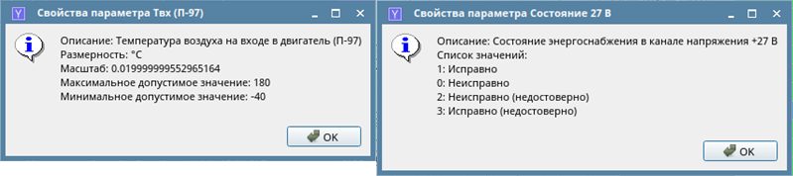
Рис. 3.41 – Окно «Свойства параметра <обозначение параметра>»
Пункт «Установить позицию подписи» (для аналоговых параметров) перемещает позицию подписи к выбранному графику в точку расположения курсора, в которой было вызвано контекстное меню.
Пункты «Удалить график <обозначение параметра>» и «Добавить график <обозначение параметра>» (для аналоговых и дискретных параметров) удаляют график выбранного параметра (если он отображен) или добавляют график выбранного параметра в область отображения графиков, соответственно (график можно удалить, вызвав контекстное меню в области отображения графиков или вызвав его в строке параметра, если график этого параметра уже отображен).
Пункты «Скрыть неотображенные параметры» и «Показать все параметры» (для аналоговых и дискретных параметров) скрывают на вкладке «Таблица значений» или показывают на вкладке «Таблица значений» параметры и их значения, для которых в области отображения графиков не отображены графики, соответственно.
Пункт «Все графики» включает команды «Масштаб», «Смещение», «Цвет» (аналогичные вышеупомянутым командам) и «Удалить» (для удаления выбранного графика параметра) (эти команды доступны в выпадающих списках для графика конкретного параметра), а также команду «Удалить все» для удаления всех графиков в области отображения графиков.
Столбец (8) параметров включает дополнительное контекстное меню, которое вызывается путем щелчка правой клавишей мыши по самой верхней ячейке столбца. Это контекстное меню позволяет удалить все графики параметров, скрыть параметры на вкладке «Таблица значений», которые не отображены в виде графиков, и показать все параметры на вкладке «Таблица значений».
В окне открытого файла записи и на вкладке «Таблица значений» доступны операции, приведенные ниже.
Для поиска параметра на вкладке «Таблица значений» необходимо выполнить следующие действия:
1) ввести первый символ или несколько первых символов обозначения требуемого параметра в поле ввода «Поиск параметра» на вкладке «Таблица значений» главного окна программы;
2) выбрать требуемый параметр в выпадающем списке с обозначениями параметров, начинающимися на введенный(е) символ(ы);
3) просмотреть на вкладке «Таблица значений» строку с выбранным параметром и его значениями (на вкладке «Таблица значений» автоматически сдвинутся отображаемые строки так, что строка с обозначением выбранного параметра отобразится в начале столбца параметров).
Для отображения и удаления графика параметра необходимо выполнить следующие действия:
1) для отображения графика параметра выполнить одно из следующих действий:
– дважды щелкнуть левой клавишей мыши по любой ячейке требуемой строки на вкладке «Таблица значений»;
– установить курсор на любую ячейку требуемой строки на вкладке «Таблица значений», нажать левую клавишу мыши и, удерживая ее нажатой, перетащить курсор в область отображения графиков;
– щелкнуть правой клавишей мыши по любой ячейке требуемой строки на вкладке «Таблица значений», а затем выбрать пункт «Добавить» в открывшемся контекстном меню;
– выбрать пункт «Выбор отображаемых параметров» в разделе «Настройки» меню, и в открывшемся окне «Выбор отображаемых параметров» выполнить двойной щелчок левой клавишей мыши по значку слева от обозначения параметра, график которого требуется просмотреть, а затем закрыть окно «Выбор отображаемых параметров»;
2) для удаления графика параметра выполнить одно из следующих действий:
– открыть контекстное меню щелчком правой клавиши мыши по линии требуемого графика параметра и выбрать пункт «Удалить» (если на вкладке «Интерфейс» окна «Настройки программы» был установлен флаг «Подтверждать удаление графика» откроется окно «Удаление графика», необходимо подтвердить удаление выбранного графика);
– выбрать пункт «Выбор отображаемых параметров» в разделе «Настройки» меню, и в открывшемся окне «Выбор отображаемых параметров» выполнить щелчок левой клавишей мыши по значку слева от обозначения параметра, график которого требуется удалить, а затем закрыть окно «Выбор отображаемых параметров»;
– щелкнуть правой клавишей мыши по любой ячейке строки параметра, график которого требуется удалить, на вкладке «Таблица значений», а затем выбрать пункт «Удалить график <обозначение параметра>» в открывшемся контекстном меню (если на вкладке «Интерфейс» окна «Настройки программы» был установлен флаг «Подтверждать удаление графика» откроется окно «Удаление графика», необходимо подтвердить удаление выбранного графика).
Для вычисления и отображения производной параметра по времени необходимо выполнить следующие действия:
1) отобразить требуемые графики параметров;
2) открыть контекстное меню щелчком правой клавиши мыши по линии графика параметра и выбрать в нем пункт «Производная»;
3) в открывшемся окне задать размер окна фильтрации в точках и щелкнуть левой клавишей мыши по кнопке «ОК»;
4) в области отображения графиков отобразится требуемый график производной параметра (все действия с графиком производной, кроме его масштабирования, аналогичны действиям с графиком параметра).
По вычисленной первой производной (контекстное меню открывается щелчком правой клавиши мыши по линии графика производной) можно взять вторую производную по времени и т.д.
Для установки позиции подписи к графику параметра необходимо щелкнуть правой клавишей мыши по требуемой точке на линии графика параметра и выбрать в открывшемся контекстном меню пункт «Установить позицию подписи», в результате подпись к графику параметра будет установлена в требуемую точку графика параметра.
Повторный щелчок левой клавиши мыши по пункту «Установить позицию подписи» автоматически перенесет подпись к графику параметра в центр области отображения графиков.
Для перемещения маркера времени по графику параметра необходимо выполнить одно из следующих действий:
– дважды щелкнуть левой клавишей мыши по требуемой точке в области отображения графиков;
– удерживая нажатой клавишу «Alt» на клавиатуре, щелкнуть левой клавишей мыши по требуемой точке в области отображения графиков.
Для просмотра значения параметра в точке графика параметра необходимо выполнить следующие действия:
1) установить курсор на требуемую точку линии графика параметра в области отображения графиков;
2) выполнить двойной щелчок левой клавиши мыши, в результате маркер времени переместится в требуемую точку по горизонтальной оси времени, а на вкладке «Таблица значений» отобразятся столбцы со значениями времени близкими к положению маркера времени и в ячейках этих столбцов будут отображены значения соответствующих параметров в этих временных точках, также откроется окно «Информация» с обозначением параметра, значением параметра и значением производной параметра в точке, соответствующей маркеру времени.
Для вычисления интервала времени на графике параметра необходимо выполнить следующие действия:
1) установить маркер времени в требуемую точку графика параметра в области отображения графиков;
2) зажать клавишу «Shift» и переместить курсор в другую требуемую точку графика параметра, в результате под горизонтальной осью времени вместо значения времени будет отображаться значение интервала времени от первой требуемой точки до второй требуемой точки.
Посредством кнопок управления на панели управления, расположенной под областью отображения графиков в главном окне программы можно переместить область отображения графиков вправо/влево по горизонтальной оси времени и вверх/вниз по вертикальной оси значений параметров, масштабировать графики параметров и привести область отображения графиков в первоначальное состояние. Посредством мыши возможно:
1) увеличение масштаба отображения графиков параметров, для чего установить курсор в левом верхнем углу увеличиваемой части области отображения графиков, зажать левую клавишу мыши и перевести курсор в правый нижний угол увеличиваемой части области отображения графиков, после этого отпустить левую клавишу мыши;
2) приведение область отображения графиков в первоначальное состояние, для чего установить курсор в любом месте увеличенной области отображения графиков, зажать левую клавишу мыши и перевести курсор влево вверх, после этого отпустить левую клавишу мыши;
3) перемещение всех отображенных графиков параметров в области отображения графиков, для чего установить курсор в любой точке области отображения графиков, зажать правую клавишу мыши и перетащить графики параметров в нужную точку.
Если установлен флаг «Применять профили к таблице» на вкладке «Интерфейс» окна «Настройки программы», то на вкладке «Таблица значений» автоматически отобразятся только строки с параметрами, включенными в применяемый профиль настроек отображения.
Для отображения на вкладке «Таблица значений» только параметров, для которых отображены графики в области отображения графиков, необходимо выполнить следующие действия: открыть контекстное меню щелчком правой клавиши мыши по любому из отображенных графиков параметров или по любой ячейке строки параметра, график которого отображен, и выбрать в контекстном меню пункт «Скрыть неотображаемые параметры».
Для отображения на вкладке «Таблица значений» всех параметров необходимо выполнить одно из следующих действий: открыть контекстное меню щелчком правой клавиши мыши по любому из отображенных графиков параметров или по любой ячейке строки параметра, график которого отображен, и выбрать в контекстном меню пункт «Показать все параметры».
На вкладке «Срез» на панели (7) вкладок отображаются дискретные параметры (переключатели), значения которых в момент времени, соответствующий маркеру времени, находятся в интервалах нештатной ситуации, неисправности, или требуют особого внимания.
Вкладка «Срез» (в соответствии с рис. 3.42) включает: поле вывода для отображения номера пакета, для которого требуется просмотреть значения переключателей (номер пакета соответствует установленному маркеру времени); столбец «Сигнал» для отображения обозначений переключателей; столбец «Значение» для отображения значений переключателей; столбец «Сообщение» для отображения описаний значений переключателей.
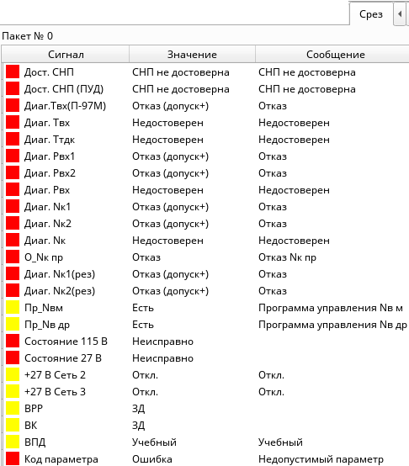
Рис. 3.42 – Вкладка «Срез»
3.4.4. Профили настроек отображения
Окно «Управление профилями» (в соответствии с рис. 3.43) открывается после выбора пункта «Управление профилями» в разделе «Настройки» меню или после щелчка левой клавиши мыши по кнопке быстрого перехода на панели инструментов. Окно «Управление профилями» позволяет сохранить текущие настройки области отображения графиков в виде профиля настроек отображения и применить этот профиль к любому другому файлу записи.
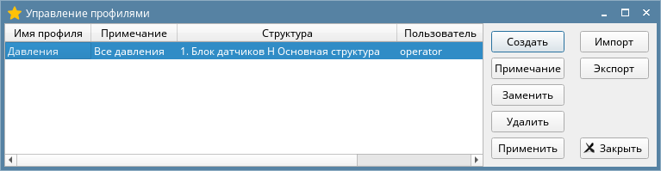
Рис. 3.43 – Окно «Управление профилями»
Окно включает: область вывода для отображения таблицы созданных и сохраненных профилей настроек отображения с наименованиями профилей (столбец «Имя профиля»), комментариями пользователей (столбец «Примечание») и с указанием структур параметров, для которых созданы профили настроек отображения (столбец «Структура»), и имен пользователей, создававших профили (столбец «Пользователь»); кнопку «Создать» для создания и сохранения нового профиля настроек отображения, т.е. в профиль включаются отображенные графики параметров и масштабы осей области отображения графиков (после щелчка левой клавиши мыши по этой кнопке открывается окно «Новый профиль» с приглашением пользователю ввести наименование создаваемого профиля, а затем открывается тоже окно с приглашение пользователю ввести комментарий к профилю, после подтверждения действий кнопками «ОК» пользователю будет предложено привязать создаваемый профиль к структуре параметров и текущему пользователю, затем созданный профиль с комментариями появится в таблице); кнопку «Примечание» для ввода ранее не введенного комментария к выделенному профилю (после щелчка левой клавиши мыши по этой кнопке открывается окно «Комментарий к <наименование профиля>» с приглашением пользователю ввести комментарий к упомянутому профилю, после подтверждения действия кнопкой «ОК» комментарий появится в таблице); кнопку «Заменить» для замены настроек отображения выделенного профиля текущими настройками отображения области отображения графиков (после щелчка левой клавиши мыши по этой кнопке открывается окно «Подтверждение» с приглашением пользователю подтвердить замену упомянутого профиля); кнопку «Удалить» для удаления выделенного профиля из таблицы профилей настроек отображения (после щелчка левой клавиши мыши по этой кнопке открывается окно «Удаление профиля» с приглашением пользователю подтвердить удаление выделенного профиля); кнопку «Применить» для применения выбранного профиля настроек отображения к текущему открытому файлу записи; кнопку «Импорт» для открытия стандартного окна операционной системы для загрузки с жесткого диска компьютера существующего файла профилей настроек отображения с расширением «.ini» (после открытия упомянутого файла в таблице профилей настроек отображения отобразятся наименования, комментарии и структуры импортированных профилей); кнопку «Экспорт» для экспорта выделенного профиля настроек отображения в файл с расширением «.ini» (после щелчка левой клавиши мыши по этой кнопке открывается окно «Подтвердите имя» с приглашением оператору ввести имя файла, после подтверждения действия кнопкой «ОК» отобразиться окно «Профиль сохранен», указывающее путь к сохраненному файлу); кнопку «Закрыть» для закрытия окна «Управление профилями» без применения выделенного профиля к текущему открытому файлу записи.
Для создания нового профиля настроек отображения необходимо выполнить следующие действия:
1) в области отображения графиков главного окна программы отобразить требуемый набор графиков параметров и, при необходимости, настроить вид этих графиков параметров;
2) выбрать пункт «Управление профилями» в разделе «Настройки» меню;
3) в открывшемся окне «Управление профилями» щелкнуть левой клавишей мыши по кнопке «Создать»;
4) в открывшемся окне «Новый профиль» ввести наименование профиля настроек отображения, щелкнуть левой клавишей мыши по кнопке «ОК», затем в обновившемся окне «Новый профиль» ввести комментарий к профилю настроек отображения и щелкнуть левой клавишей мыши по кнопке «ОК» (также будет предложено привязать новый профиль к структуре параметров через окно «Обновление профиля») (в результате окна «Новый профиль» и «Управление профилями» закроются, а новый профиль сохранится и применится к текущему файлу записи).
В открывшемся окне «Профиль сохранен» просмотреть путь к сохраненному файлу профиля настроек отображения и щелкнуть левой клавишей мыши по кнопке «ОК».
Для применения профиля настроек отображения к файлу записи необходимо выполнить одно из следующих действий:
– выбрать требуемый профиль настроек отображения в выпадающем списке на панели инструментов главного окна программы;
– выбрать пункт «Управление профилями» в разделе «Настройки» меню, и в открывшемся окне «Управление профилями» выделить наименование профиля настроек отображения и щелкнуть левой клавишей мыши по кнопке «Применить».
Для изменения профиля настроек отображения необходимо выполнить следующие действия:
1) выполнить следующие действия для изменения профиля настроек отображения:
– применить сохраненный профиль настроек отображения к текущему файлу записи;
– изменить в области отображения графиков набор отображенных графиков параметров, и/или настройки вида графиков параметров;
– выбрать пункт «Управление профилями» в разделе «Настройки» меню, и в открывшемся окне «Управление профилями» выделить изменяемый профиль настроек отображения, и щёлкнуть левой клавишей мыши по кнопке «Заменить»;
– в открывшемся окне «Подтверждение» щелкнуть левой клавишей мыши по кнопке «Да»;
2) выполнить следующие действия для ввода комментария к профилю настроек отображения:
– выбрать пункт «Управление профилями» в разделе «Настройки» меню, и в открывшемся окне «Управление профилями» выделить измененный профиль настроек отображения, и щелкнуть левой клавишей мыши по кнопке «Примечание»;
– в открывшемся окне «Комментарий к <наименование профиля>» ввести сообщение и щелкнуть левой клавишей мыши по кнопке «ОК»;
– щелкнуть левой клавишей мыши по кнопке «Закрыть» в окне «Управление профилями».
Для удаления профиля настроек отображения необходимо выполнить следующие действия:
1) выбрать пункт «Управление профилями» в разделе «Настройки» меню, и в открывшемся окне «Управление профилями» выделить удаляемый профиль настроек отображения, и щелкнуть левой клавишей мыши по кнопке «Удалить»;
2) в открывшемся окне «Удаление профиля» щелкнуть левой клавишей мыши по кнопке «Да»;
3) щелкнуть левой клавишей мыши по кнопке «Закрыть» в окне «Управление профилями».
Для экспорта и импорта профиля настроек отображения необходимо выполнить следующие действия:
1) выполнить следующие действия для экспорта профиля настроек отображения:
– выбрать пункт «Управление профилями» в разделе «Настройки» меню, и в открывшемся окне «Управление профилями» выделить экспортируемый профиль настроек отображения и щелкнуть левой клавишей мыши по кнопке «Экспорт»;
– в открывшемся окне «Подтвердите имя» проверить имя экспортируемого файла, при необходимости, внести изменения и щелкнуть левой клавишей мыши по кнопке «ОК»;
– в открывшемся окне «Профиль сохранен» просмотреть путь к сохраненному файлу профиля настроек отображения и щелкнуть левой клавишей мыши по кнопке «ОК»;
– щелкнуть левой клавишей мыши по кнопке «Закрыть» в окне «Управление профилями»;
2) выполнить следующие действия для импорта профиля настроек отображения:
– выбрать пункт «Управление профилями» в разделе «Настройки» меню, и в открывшемся окне «Управление профилями» щелкнуть левой клавишей мыши по кнопке «Импорт»;
– в открывшемся окне «Выбор файла для импорта профиля» выбрать директорию с импортируемым файлом профиля настроек отображения, выделить его и щелкнуть левой клавишей мыши по кнопке «Открыть»;
– в окне «Управление профилями» выделить наименование импортированного профиля настроек отображения и щелкнуть левой клавишей мыши по кнопке «Применить».
3.4.5. Взаимозависимости
Окно «Взаимозависимости» (в соответствии с рис. 3.44) открывается после выбора пункта «Взаимозависимости» в разделе «Анализ» меню или после щелчка левой клавиши мыши по кнопке быстрого перехода на панели инструментов.
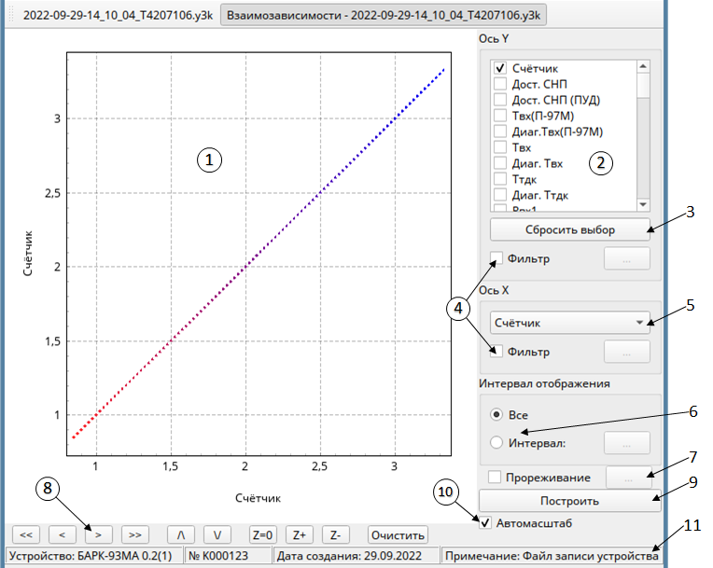
Рис. 3.44 – Окно «Взаимозависимости»
Окно включает: область (1) отображения графиков взаимозависимостей для отображения графиков взаимозависимостей выбранных параметров; область (2) вывода для отображения списка параметров, выбираемых для просмотра взаимозависимостей и откладываемых по вертикальной оси Y; кнопку (3) «Сбросить выбор» для отмены выбора параметров в списке параметров для вертикальной оси Y; флаги (4) «Фильтр» с кнопками «…» для применения фильтрации к аналоговым параметрам при отображении графиков взаимозависимости (после установки флагов и щелчка левой клавиши мыши по кнопкам «…» откроются окна «Параметры для фильтра X» и «Параметры для фильтра Y», в которых задаются количества точек для медианного фильтра и фильтра осреднения); выпадающий список (5) для выбора параметров, откладываемых по горизонтальной оси X, для просмотра взаимозависимостей (эти параметры используются в качестве аргумента функций, т.е. взаимозависимостей вида Y(X)); зависимые переключатели (6) «Все» и «Интервал:» с кнопкой «…» для выбора временного интервала, для которого будут отображены графики взаимозависимостей (либо графики взаимозависимостей будут отображены для всего временного интервала файла записи, либо после щелчка левой клавиши мыши по кнопке «…» (активна после установки зависимого переключателя «Интервал:») откроется окно «Параметры интервала отображения», в котором можно задать границы временного интервала отображения взаимозависимостей в секундах); флаг (7) «Прореживание» с кнопкой «…» для применения прореживания к аналоговым параметрам (после установки флага и щелчка левой клавиши мыши по кнопке «…» откроется окно «Параметры прореживания», в котором задается какую точку отображать на графиках взаимозависимостей, т.е., например, каждую 5-ю, каждую 10-ю и т.д.); панель (8) управления для управления отображением графиков взаимозависимостей (см. таблицу 3.2); кнопку (9) «Построить» для построения и просмотра графиков взаимозависимостей; флаг (10) «Автомасштаб» для автоматического масштабирования нескольких графиков взаимозависимостей; информационную панель (11) для отображения информации о текущем открытом файле записи.
Программа позволяет синхронизовать время на графиках параметров Y и X и графике взаимозависимости Y(X). Время, отображаемое в желтом прямоугольнике маркера времени сверху, соответствует времени, отображаемому в окне «Взаимозависимости», а время, отображаемое в желтом прямоугольнике маркера времени снизу, соответствует астрономическому времени получения пакета данных со значением параметра в выбранной точке графика параметра.
Для построения графиков взаимозависимостей параметров Y(Х) необходимо выполнить следующие действия:
1) выбрать пункт «Взаимозависимости» в разделе «Анализ» меню;
2) в открывшемся окне «Взаимозависимости» в списке параметров по оси Y щелчком левой клавиши мыши установить флаг слева от выбранного параметра (или нескольких параметров);
3) при необходимости, установить флаг «Фильтр» для оси Y и щелкнуть левой клавишей мыши по кнопке «…»;
4) в открывшемся окне «Параметры для фильтра Y» установить зависимые переключатели «Медианный, точек» или «Осреднение, точек», и в соответствующем поле ввода задать требуемое значение размера окна фильтрации, а затем щелкнуть левой клавишей мыши по кнопке «ОК»;
5) выбрать в выпадающем списке в окне «Взаимозависимости» параметр по оси Х;
6) при необходимости, установить флаг «Фильтр» для оси Х и щелкнуть левой клавишей мыши по кнопке «…»;
7) в открывшемся окне «Параметры для фильтра Х» установить зависимые переключатели «Медианный, точек» или «Осреднение, точек», и в соответствующем поле ввода задать требуемое значение размера окна фильтрации, а затем щелкнуть левой клавишей мыши по кнопке «ОК»;
8) при необходимости, установить зависимый переключатель «Интервал:» в окне «Взаимозависимости» и щелкнуть левой клавишей мыши по кнопке «…»;
9) в открывшемся окне «Параметры интервала отображения» ввести требуемое значений левой и правой границ интервала отображения графика взаимозависимости параметров в поля ввода «от» и «до» и щелкнуть левой клавишей мыши по кнопке «ОК»;
10) при необходимости, установить флаг «Прореживание» в окне «Взаимозависимости» и щелкнуть левой клавишей мыши по кнопке «…»;
11) в открывшемся окне «Параметры прореживания» ввести требуемое значение параметра прореживания и щелкнуть левой клавишей мыши по кнопке «ОК»;
12) при необходимости, установить флаг «Автомасштаб»;
13) щелкнуть левой клавишей мыши по кнопке «Построить» в окне «Взаимозависимости», в результате отобразятся график(и) зависимости(ей) Yi(X) параметров, заданных в окне «Взаимозависимости»;
14) при необходимости, щелкнуть левой клавишей мыши по требуемой точке графика взаимозависимости при нажатой клавише «Alt» на клавиатуре или выполнить двойной щелчок левой клавишей мыши по этой точке, в результате на вкладке «Таблица значений» отобразятся значения параметров, соответствующие позиции маркера времени в области отображения графиков окна текущего открытого файла записи.
Для синхронизации параметров X и Y с зависимостью Y(Х) необходимо выполнить следующие действия:
1) отобразить в области отображения графиков графики параметров X и Y;
2) построить в окне «Взаимозависимости» график взаимозависимости параметров Y(Х);
3) щелкнуть левой клавишей мыши по кнопке на панели инструментов главного окна программы, в результате окно «Взаимозависимости» и окно текущего открытого файла записи расположатся горизонтально;
4) выполнить двойной щелчок левой клавишей мыши по требуемой точке графика взаимозависимости параметров Y(Х), в результате маркер времени в области отображения графиков параметров X и Y переместиться в соответствующую этой точке позицию, причем на вкладке «Таблица значений» будут отображаться значения параметров, соответствующие позиции маркера времени.
3.4.6. Замеры
На вкладке «Таблица замеров» в окне открытого файла записи отображаются сделанные пользователем замеры значений параметров на графиках параметров. Замер выполняется после выбора пункта «Добавить замер» в разделе «Анализ» меню или после щелчка левой клавиши мыши по кнопке на панели инструментов главного окна программы. Замер выполняется в точке, соответствующей маркеру времени, т.е. сначала необходимо установить в требуемой точке на графике маркер времени, а затем выполнить замер.
Вкладка «Таблица замеров» (в соответствии с рис. 3.45) включает: поле (1) вывода для отображения общего количества выполненных замеров и номера замера на текущей выделенной строке; столбцы (2) отображения для отображения отсчета по горизонтальной оси времени («Отсчет» и «Время» в номерах пакетов и по астрономическому времени, соответственно) и значений параметров по вертикальной оси значений в точках замеров (например, «Твх» и «Рвх1»); строки (3) отображения для отображения значений параметров в выбранном отсчете по горизонтальной оси времени; кнопку (4) «Сохранить» для открытия окна «Сохранение шаблона» с приглашением оператору сохранить шаблон таблицы замеров в y3k-файл для текущего файла записей; кнопку (5) «Удалить» для удаления из таблицы замеров выделенного замера; кнопку (6) «Очистить» для удаления всех замеров из таблицы замеров; кнопку (7) «Сортировать» для сортировки строк таблицы замеров по отсчетам времени (от минимального к максимальному).
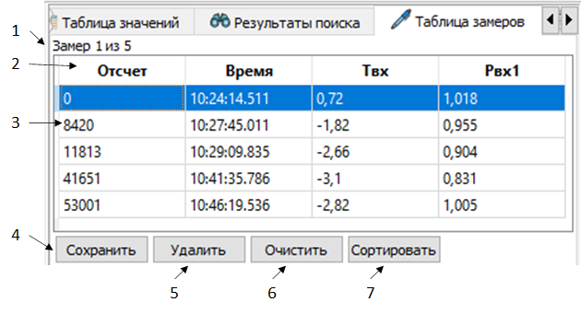
Рис. 3.45 – Вкладка «Таблица замеров»
На вкладке «Таблица замеров» в столбце «Время» указывается астрономическое время, ближайшее к дискретному времени поступления пакета данных.
После щелчка левой клавиши мыши по любой кнопке в окне «Сохранение шаблона» откроется стандартное окно операционной системы для сохранения таблицы замеров в файл с расширением «.html».
Для использования замеров необходимо выполнить следующие действия:
1) открыть требуемый файл записи и отобразить требуемые графики параметров;
2) установить маркер времени в требуемую точку на линии графика параметра;
3) создать строку с замерами путем одного из следующих действий:
– щелкнуть левой клавишей мыши по кнопке на панели инструментов главного окна программы;
– выбрать вкладку «Таблица замеров» и нажать комбинацию клавиш «Ctrl + M» на клавиатуре;
– выбрать пункт «Добавить замер» в разделе «Анализ» меню;
4) в результате на вкладке «Таблица замеров» создастся строка с замерами, т.е. мгновенными значениями в соответствии с установленным маркером времени, всех параметров, графики которых отображены в области отображения графиков, последовательно повторяя действия, упомянутые в пунктах 2 и 3, создать необходимое количество замеров, т.е. строк;
6) при необходимости сохранения созданной таблицы замеров, щелкнуть левой клавишей мыши по кнопке «Сохранить» на вкладке «Таблица замеров», и в открывшемся окне «Сохранение шаблона» щелкнуть левой клавишей мыши по кнопке «Да»;
7) в открывшемся окне «Сохранение шаблона» выбрать директорию и имя файла с расширением «.html» для сохранения таблицы замеров и щелкнуть левой клавишей мыши по кнопке «Сохранить»;
8) при необходимости очистки созданной таблицы замеров, щелкнуть левой клавишей мыши по кнопке «Очистить» на вкладке «Таблица замеров».
3.4.7. Просмотр структуры настроечных параметров
На вкладке «СНП» в окне открытого файла записи отображается структура настроечных параметров устройства в виде иерархической структуры (дерева). Параметры доступны только для чтения. В области отображения графиков отсчет времени, в который получена СНП, обозначается в виде значка с расположенным под ним синим прямоугольником с синей надписью «СНП».
Вкладка «СНП» (в соответствии с рис. 3.46) включает: поле (1) вывода для отображения астрономического времени получения СНП из устройства; иерархическую структуру (дерево) (2) настроечных параметров; обозначение (3) узла дерева; наименование (4) узла дерева или настроечного параметра (в случае параметра, справа отображается его значение); область (5) вывода для отображения описания выделенного настроечного параметра или узла дерева; кнопку (6) «Свернуть» для прекращения отображения всех настроечных параметров в узлах дерева; кнопку (7) «Развернуть» для отображения всех настроечных параметров в узлах дерева; флаг (8) «Отображать как символ» для дополнительного отображения значений дискретных параметров в виде символа (символ отображается сразу за цифровым значением дискретного параметра).
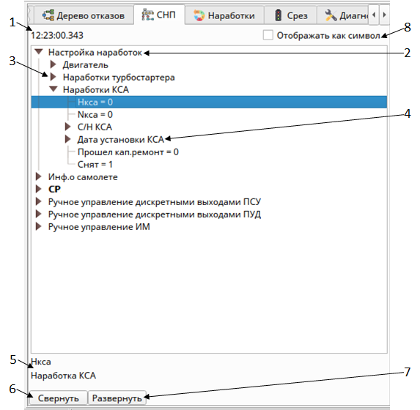
Рис. 3.46 – Вкладка «СНП»
Если в файле записей присутствует несколько отсчетов времени, в которых получена СНП, а значения параметров СНП отличаются, то настроечные параметры с изменившимися значениями выделяются в дереве жирным шрифтом.
3.4.8. Поиск интервалов
Пост-диагностика по обобщенному параметру, заданному пользователем, позволяет по файлу записи определить состояние силового агрегата и режим работы двигателя. Условия формирования обобщенного параметра выбираются пользователем и задаются в окне «Поиск интервалов» (в соответствии с рис. 3.47), которое открывается после выбора пункта «Поиск интервалов» в разделе «Анализ» меню или после щелчка левой клавиши мыши по кнопке быстрого перехода на панели инструментов.
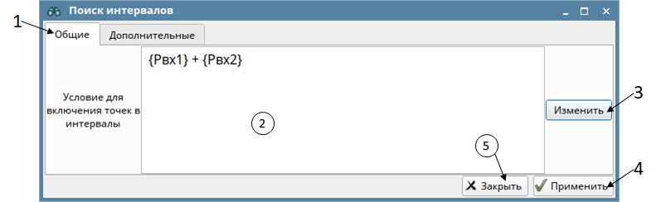
Рис. 3.47 – Окно «Поиск интервалов». Вкладка «Общие»
Окно включает: панель (1) вкладок с вкладками «Общие» и «Дополнительные»; область (2) вывода для отображения условия включения точек в интервалы (вычисляемого выражения); кнопку (3) «Изменить» для открытия окна «Редактор вычисляемых выражений» для задания условного выражения для поиска интервалов; кнопку (4) «Применить» для выполнения поиска и закрытия окна «Поиск интервалов»; кнопку (5) «Закрыть» для закрытия окна «Поиск интервалов».
Вкладка «Дополнительные» (в соответствии с рис. 3.48) окна «Поиск интервалов» включает: флаг (6) «Проверять отклонения параметра» с кнопкой «Параметр» для проверки отклонения выбранного параметра от заданного значения (после установки флага кнопка «Параметр» станет активной, а после щелчка левой клавиши мыши по ней откроется окно «Отклонения»); флаг (7) «Минимальная продолжительность интервала, с» с полем ввода для задания минимальной длительности искомого временного интервала (после установки флага поле ввода станет активным).
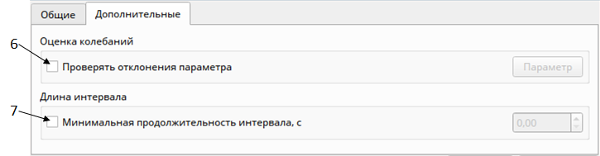
Рис. 3.48 – Окно «Поиск интервалов». Вкладка «Дополнительные»
Окно «Редактор вычисляемых выражений» (в соответствии с рис. 3.49) открывается после щелчка левой клавишей мыши по кнопке «Изменить» и включает: выпадающие списки (1) «Константы и функции», «Переменные мониторинга» и «Параметры СНП» для выбора параметров и операций с ними (логических, арифметических, тригонометрических и т.п.); область (2) ввода для задания вычисляемого выражения для поиска (после щелчка правой клавишей мыши по области вызывается контекстное меню); выпадающий список (3) «Поиск» для поиска параметров, констант и функций по первым символам их обозначений в выпадающих списках (1); кнопку (4) «Применить» для сохранения заданного вычисляемого выражения в окне «Поиск интервалов» и закрытия окна «Редактор вычисляемых выражений»; кнопку (5) «Закрыть» для закрытия окна «Редактор вычисляемых выражений».
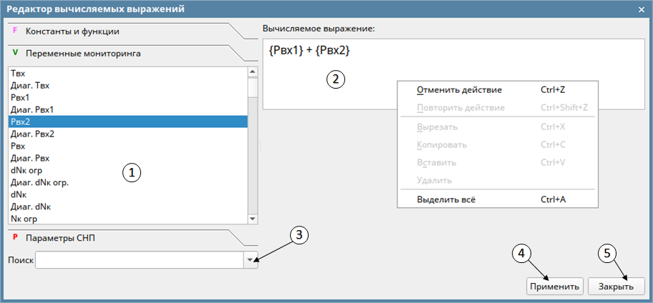
Рис. 3.49 – Окно «Редактор вычисляемых выражений»
Окно «Отклонения» (в соответствии с рис. 3.50) открывается после щелчка левой клавиши мыши по кнопке «Параметр» на вкладке «Дополнительные» окна «Поиск интервалов» и включает: выпадающий список (1) для выбора параметра, отклонение значений которого требуется проверить; зависимые переключатели (2) «Менее» и «Более» для задания условия отклонения от значения выбранного параметра; поле (3) ввода для задания значения отклонения для выбранного параметра; поле (4) ввода для задания ненулевого временного интервала, в течении которого будет выполняться проверка на отклонение параметра; кнопку (5) «ОК» для применения проверки отклонения и закрытия окна «Отклонения»; кнопку (6) «Отмена» для отмены выполненных изменений и закрытия окна «Отклонения».
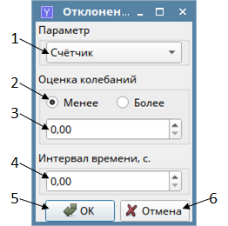
Рис. 3.50 – Окно «Отклонения»
После выполнения пользователем поиска временных интервалов, на которых выполнялся заданный набор условий, результаты отобразятся на вкладке «Результаты поиска» (в соответствии с рис. 3.51).
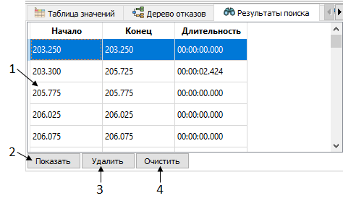
Рис. 3.51 – Вкладка «Результаты поиска»
Вкладка включает: область (1) вывода для отображения таблицы временных интервалов, которая включает значения времени в секундах (относительно начала файла записей) начала, конца и длительности временных интервалов, на которых выполняется заданный в окне «Поиск интервалов» набор условий (таблица временных интервалов отображается после щелчка левой клавиши мыши по кнопке «Применить» в окне «Поиск интервалов»); кнопку (2) «Показать» для отображения в области отображения графиков выделенного временного интервала, т.е. масштаб области отображения графиков по горизонтальной оси изменится для показа выделенного временного интервала (также это можно сделать путем двойного щелчка левой клавиши мыши по требуемой строке таблицы временных параметров); кнопку (3) «Удалить» для удаления выделенной строки из таблицы временных интервалов; кнопку (4) «Очистить» для удаления таблицы временных интервалов.
Для формирования обобщенного параметра и запуска поиска необходимо выполнить следующие действия:
1) выбрать пункт «Поиск интервалов» в разделе «Анализ» меню, и в открывшемся окне «Поиск интервалов» щелкнуть левой клавишей мыши по кнопке «Изменить»;
2) в открывшемся окне «Редактор вычисляемых выражений» задать требуемое вычисляемое выражение для поиска путем последовательного выбора пунктов в выпадающих списках «Константы и функции», «Переменные мониторинга» и «Параметры СНП»;
3) в открывшемся окне «Редактор вычисляемых выражений» щелкнуть левой клавишей мыши по кнопке «Применить»;
4) для запуска поиска щелкнуть левой клавишей мыши по кнопке «Применить» в окне «Поиск интервалов», в результате на вкладке «Результаты поиска» отобразятся все временные интервалы, в которых обнаружено «значение» заданного обобщенного параметра, т.е. соблюдаются условия сформированного обобщенного параметра.
Для проверки на отклонение параметра необходимо выполнить следующие действия:
1) выбрать пункт «Поиск интервалов» в разделе «Анализ» меню, и в открывшемся окне «Поиск интервалов» выбрать вкладку «Дополнительные», а затем установить флаг «Проверять отклонения параметра» и щелкнуть левой клавишей мыши по кнопке «Параметр»;
2) в открывшемся окне «Отклонения» выполнить следующие действия:
– щелкнуть левой клавишей мыши по выпадающему списку и выбрать требуемый параметр;
– установить зависимые переключатели «Более» или «Менее», т.е. превышение отклонения или не превышение отклонения, и ввести величину отклонения для поиска на заданном временном интервале;
– задать величину интервала времени, в течение которого будет проводиться проверка на отклонение параметра;
– щелкнуть левой клавишей мыши по кнопке «ОК».
3.4.9. Просмотр статистики по интервалу
Окно «Статистика по интервалу» (в соответствии с рис. 3.52) открывается после выбора пункта «Статистика по интервалу» в разделе «Анализ» меню или после щелчка левой клавиши мыши по кнопке быстрого перехода на панели инструментов главного окна программы. В окне «Статистика по интервалу» отображаются в виде таблицы статистические значения параметров, графики которых отображены в области отображения графиков.
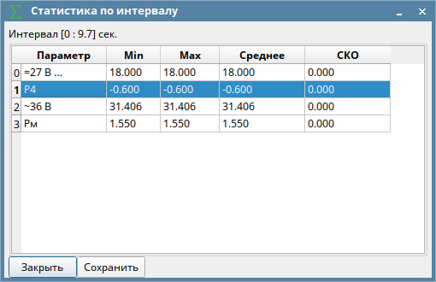
Рис. 3.52 – Окно «Статистика по интервалу»
Окно включает: поле вывода для отображения временного интервала (в секундах с момента начала файла записей), в котором были вычислены статистические значения параметров (временной интервал соответствует масштабу горизонтальной оси области отображения графиков); область вывода для отображения таблицы вычисленных статистических значений параметров (отображаются обозначения параметров, минимальные и максимальные значения за временной интервал, средние значения за временной интервал и среднеквадратическое отклонение среднего значения); кнопку «Закрыть» для закрытия окна; кнопку «Сохранить» для открытия стандартного окна операционной системы, чтобы сохранить вычисленные статистические значения параметров в файл с расширением «.html».
Для подсчета статистики по временному интервалу необходимо выполнить следующие действия:
1) открыть требуемый файл записи и отобразить требуемые графики параметров;
2) установить требуемые масштабы области отображения графиков;
3) выбрать пункт «Статистика по интервалу» в разделе «Анализ» меню;
4) в открывшемся окне «Статистика по интервалу» просмотреть значения статистики параметров, для которых отображены графики (вычисления выполняются на временном интервале, который соответствует масштабу горизонтальной оси времени области отображения графиков).
3.4.10. Использование горизонтальных уровней
Окно «Уровни» (в соответствии с рис. 3.53) открывается после выбора пункта «Уровни» в разделе «Анализ» меню или после щелчка левой клавиши мыши по кнопке быстрого перехода на панели инструментов главного окна программы. Окно «Уровни» предназначено для добавления в область отображения графиков горизонтальных линий уровней, соответствующих заданным значениям по вертикальной оси (линии уровней отображаются в виде 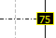, где «75» это значение по вертикальной оси).
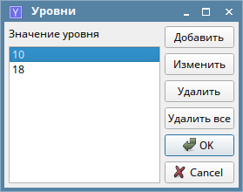
Рис. 3.53 – Окно «Уровни»
Окно включает: область вывода для отображения списка значений уровней; кнопку «Добавить» для открытия окна «Новый уровень» (в соответствии с рис. 3.54) для задания значения нового уровня и добавления его в список значений уровней; кнопку «Изменить» для открытия окна «Изменение уровня» (см. рис. 3.54) для изменения значения выделенного в списке значений уровней уровня; кнопку «Удалить» для открытия окна «Удаление уровня» (см. рис. 3.54) для подтверждения удаления выделенного значения уровня из списка значений уровней или отмены удаления выделенного значения уровня; кнопку «Удалить все» для открытия окна «Удаление уровня» (см. рис. 3.54) для подтверждения удаления всех значений уровней из списка значений уровней или отмены удаления всех значений уровней; кнопку «ОК» для отображения всех уровней в списке значений уровней в области отображения графиков и закрытия окна «Уровни»; кнопку «Отмена» для отмены выполненных изменений и закрытия окна «Уровни».
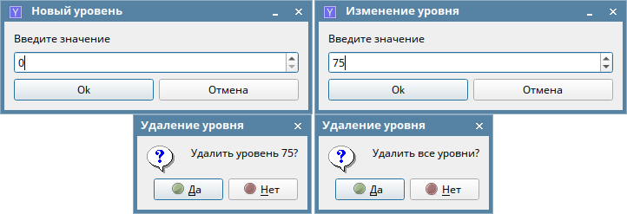
Рис. 3.54 – Окно «Уровни». Дочерние окна
Для установки горизонтального уровня необходимо выполнить следующие действия:
1) выбрать пункт «Уровни» в разделе «Анализ» меню и в открывшемся окне «Уровни» щелкнуть левой клавишей мыши по кнопке «Добавить»;
2) в открывшемся окне «Новый уровень» задать значение уровня и щелкнуть левой клавишей мыши по кнопке «ОК»;
3) щелкнуть левой клавишей мыши по кнопке «ОК» в окне «Уровни».
Для изменения установленного горизонтального уровня необходимо выполнить следующие действия:
1) выбрать пункт «Уровни» в разделе «Анализ» меню;
2) в открывшемся окне «Уровни» выделить требуемое значение уровня и щелкнуть левой клавишей мыши по кнопке «Изменить»;
3) в открывшемся окне «Изменение уровня» задать новое значение уровня и щелкнуть левой клавишей мыши по кнопке «ОК»;
4) щелкнуть левой клавишей мыши по кнопке «ОК» в окне «Уровни».
Для удаления одного установленного горизонтального уровня необходимо выполнить следующие действия:
1) выбрать пункт «Уровни» в разделе «Анализ» меню;
2) в открывшемся окне «Уровни» выделить требуемое значение уровня и щелкнуть левой клавишей мыши по кнопке «Удалить»;
3) в открывшемся окне «Удаление уровня» щелкнуть левой клавишей мыши по кнопке «Да»;
4) щелкнуть левой клавишей мыши по кнопке «ОК» в окне «Уровни».
Для удаления всех установленных горизонтальных уровней необходимо выполнить следующие действия:
1) выбрать пункт «Уровни» в разделе «Анализ» меню;
2) в открывшемся окне «Уровни» щелкнуть левой клавишей мыши по кнопке «Удалить все»;
3) в открывшемся окне «Удаление уровня» щелкнуть левой клавишей мыши по кнопке «Да»;
4) щелкнуть левой клавишей мыши по кнопке «ОК» в окне «Уровни».
3.4.11. Использование функций времени
Окно «Функции времени» (в соответствии с рис. 3.55) открывается после выбора пункта «Функции времени» в разделе «Вычисления» меню. Окно «Функции времени» предназначено для вычисления предустановленной или заданной пользователем функциональной зависимости параметров, т.е. вычисляется функция одного или нескольких параметров и на вкладке «Таблица значений» в окне открытого файла записи появляется зависимость этой функции от времени.
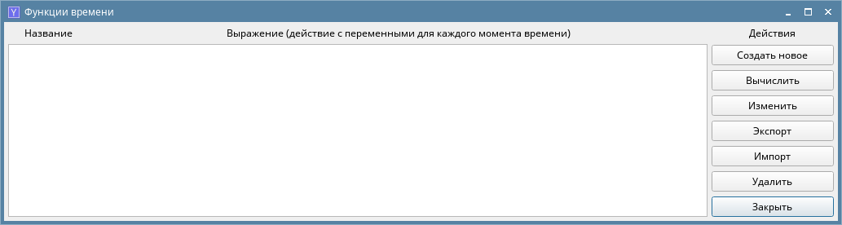
Рис. 3.55 – Окно «Функции времени»
Окно включает: область вывода для отображения таблицы предустановленных и текущих функциональных зависимостей параметров (в столбце «Название» указаны наименования функций, которые появятся на вкладке «Таблица значений» и будут использоваться в дальнейшем, а в столбце «Выражение (действие с переменными для каждого момента времени)» указаны функциональные выражения зависимостей и комментарии); кнопку «Создать новое» для открытия окна «Новая функция времени» (в соответствии с рис. 3.56) для задания пользователем требуемой функциональной зависимости параметров; кнопку «Вычислить» для вычисления значений выбранной функции и отображения их на вкладке «Таблица значений»; кнопку «Изменить» для открытия окна «Новая функция времени» для изменения выделенной в таблице функциональной зависимости параметров; кнопку «Экспорт» для открытия стандартного окна операционной системы для сохранения списка функциональных зависимостей параметров (файла с расширением «.fcn») на жестком диске компьютера; кнопку «Импорт» для открытия стандартного окна операционной системы для загрузки списка функциональных зависимостей параметров (файла с расширением «.fcn») с жесткого диска компьютера; кнопку «Удалить» для удаления выделенной в таблице функциональной зависимости параметров из нее; кнопку «Закрыть» для закрытия окна «Функции времени».
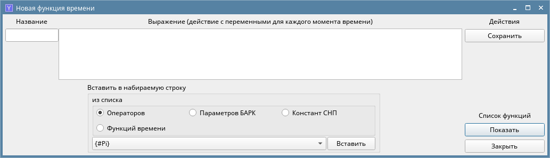
Рис. 3.56 – Окно «Новая функции времени»
Окно «Новая функция времени» включает: поле ввода для задания наименования функции; поле ввода для задания функционального выражения зависимости и комментария; зависимые переключатели «Операторов», «Оригинальных переменных», «СНП переменных» и «Новых переменных» для выбора требуемого списка параметров или операторов, вставляемых в функциональное выражение зависимости; выпадающий список для выбора конкретного параметра или оператора из списка, установленного зависимыми переключателями, для вставки в функциональное выражение зависимости; кнопку «Вставить» для вставки выбранного параметра или оператора в функциональное выражение зависимости; кнопку «Сохранить» для открытия стандартного окна операционной системы для сохранения новой функциональной зависимости параметров в файл с расширением «.fcn» на жестком диске компьютера; кнопку «Показать» для отображения текущей таблицы функциональных зависимостей параметров (открывается окно «Функции времени»); кнопку «Закрыть» для закрытия окна «Новая функция времени».
Для вычисления сохранённых функций необходимо выполнить следующие действия:
1) выбрать пункт «Функции времени» в разделе «Вычисления» меню и в открывшемся окне «Функции времени» дважды щелкнуть левой клавишей мыши по наименованию или выражению требуемой функции;
2) в открывшемся окне «Новая функция времени» щелкнуть левой клавишей мыши по кнопке «Вычислить» (если требуемая функция некорректна или не все ее аргументы определены, то откроется окно с сообщением, указывающим на причину невозможности получения результата, а если требуемая функция корректна, то она будет вычислена и ее значения будут отображены на вкладке «Таблица значений» в самом конце таблицы, после этого можно отобразить вычисленную функцию в области отображения графиков и настроить ее график.
Для задания новой функции времени необходимо выполнить следующие действия:
1) выбрать пункт «Функции времени» в разделе «Вычисления» меню и в открывшемся окне «Функции времени» щелкнуть левой клавишей мыши по кнопке «Создать новое»;
2) в открывшемся окне «Новая функция времени» выполнить следующие действия:
– ввести наименование новой функции в поле ввода «Название»;
– ввести выражение новой функции в поле ввода «Выражение» с использованием клавиатуры или зависимых переключателей «Операторов», «Оригинальных переменных», «СНП переменных» и «Новых переменных» с выпадающим списком и кнопкой «Вставить» (установить зависимый переключатель, выбрать в выпадающем списке параметр или операнд, и щелкнуть левой клавишей мыши по кнопке «Вставить»);
3) для сохранения новой функции щелкнуть левой клавишей мыши по кнопке «Сохранить» и затем в открывшемся окне «Сохранить выражение в файле» щелкнуть левой клавишей мыши по кнопке «Сохранить», в результате окно «Сохранить выражение в файле» закроется, а наименование новой функции и ее выражение будут сохранены в папку и файл, которые были указаны;
4) в открытом окне «Новая функция времени» щелкнуть левой клавишей мыши по кнопке «Показать».
3.5. Закрытие программы
Закрыть программу можно одним из следующих способов:
– выбрать пункт «Выход» в разделе «Файл» меню;
– щелкнуть левой клавишей мыши по кнопке на панели инструментов главного окна программы;
– щелкнуть левой клавишей мыши по кнопке в верхнем правом углу главного окна программы;
– нажать комбинацию клавиш «Alt + Х» на клавиатуре при активном главном окне программы.
4. ИНСТРУКЦИЯ ПО РАБОТЕ С ПРОГРАММОЙ «АСТРА-ПРОСМОТР ФАЙЛОВ ПРОТОКОЛА»
4.1. Общее описание
Программа «Астра-Просмотр файлов протокола» (далее - программа) используется для поиска сеансов работы с устройством, во время которых пользователем были неправильно введены параметры программ ограничения и управления двигателем. Также она может применяться для установления имен пользователей, совершивших нештатные действия. Конкретный пользователь, совершивший нештатные действия, может быть найден по дате сеанса в протоколах выполнения работ с двигателем.
4.2. Подготовка к работе с программой
Перед запуском программы следует убедится в наличии файлов протокола и файлов протокола отказов в директории «logs», которая находится в корневой директории ПО. Таким образом, сначала необходимо в соответствии с разделом 2 настоящего документа запустить программу «Астра-Монитор» и выполнить какие-либо действия в ней для формирования файла протокола и файла протокола отказов.
Файлы протокола и файлы протокола отказов представляют собой следующие файлы: «KPALog.log», «KPALog.bak», «Breaks.log» и «Breaks.bak». Эти файлы периодически сохраняют на резервном носителе.
В файл «KPALog.log» (файл протокола действий пользователя) автоматически записываются все факты (события) входа пользователя в программу «Астра-Монитор», подключения устройства и проведения изменений в его настройках. При записи и чтении из памяти устройства сохраняются данные, которые были записаны или считаны. Фиксируются события перезапуска устройства и завершения работы с ПО.
«KPALog.log» это текущий файл протокола, в него программа «Астра-Монитор» записывает данные во время работы. «KPALog.bak» это предыдущий файл протокола, содержит записи протокола, перенесенные из файла «KPALog.log». «KPALog.bak» создается программой «Астра-Монитор» при ее запуске, если файл «KPALog.log», в который программа «Астра-Монитор» собирается записывать протокол, превышает максимально допустимый настройками размер. В этот момент файл «KPALog.log» переименовывается в «KPALog.bak», предыдущий «KPALog.bak» (если он был) удаляется.
В файл «Breaks.log» (файл протокола отказов устройства) автоматически записываются события отказов и неисправностей, происшедших во время работы устройства. После обнаружения и опознания устройства в файл протокола отказов добавляется строка с информацией об этом устройстве. Файл «Breaks.bak» является предыдущим файлом событий отказов и неисправностей и содержит информацию, перенесенную из файла «Breaks.log».
4.3. Запуск программы
Запустить программу «Астра-Просмотр файлов протокола» одним из следующих способов:
- в программе «Астра-Монитор» выбрать пункт «Астра - Просмотр файлов протокола» в разделе «Сервис» меню главного окна программы;
- в главном окне программы «Астра-Монитор» щелкнуть левой клавишей мыши по иконке на панели инструментов;
- дважды щелкнуть левой клавишей мыши по ярлыку «Астра-Просмотр файлов», расположенному на рабочем столе операционной системы.
Выполнить идентификацию пользователя в окне «Вход в программу» (в соответствии с рис. 4.1), т.е. ввести имя зарегистрированного пользователя, пароль и щелкнуть левой клавишей мыши по кнопке «Ок».
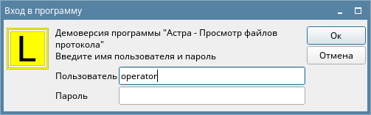
Рис. 4.1 – Окно «Вход в программу»
После позитивного результата идентификации пользователя происходит дальнейшая загрузка программы.
4.4. Основные операции в программе
После успешной идентификации пользователя откроется главное окно программы (в соответствии с рис. 4.2).
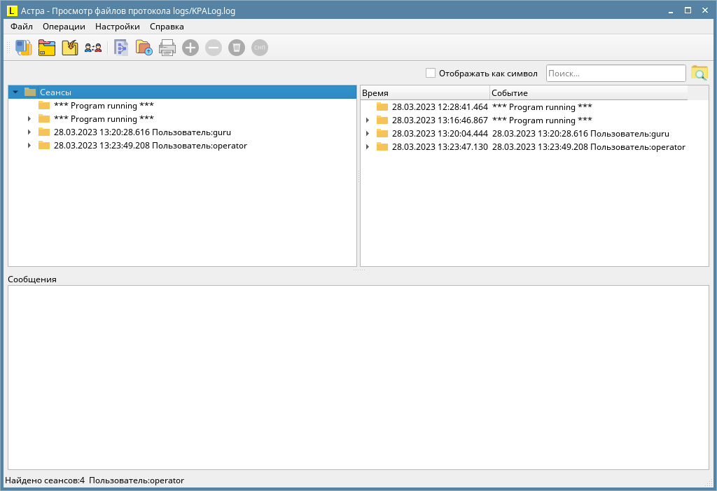
Рис. 4.2 – Главное окно программы
Главное окно программы включает: область для отображения сеансов работы с программой «Астра-Монитор» (дерево событий); область для отображения событий с временами их наступления и правами доступа пользователей, т.е. для отображения событий в конкретном сеансе работы с программой (таблица событий); меню с разделами «Файл», «Операции», «Настройки» и «Справка», которые представляют собой всплывающие меню, в которых содержатся команды, обеспечивающие выполнение основных операций программы; панель инструментов с кнопками быстрого перехода (в соответствии с таблицей 4.1), которые дублируют большинство команд меню; область с полем ввода и кнопкой для поиска сеансов работы с программой «Астра-Монитор» по их наименованию; область «Сообщения» для отображения списка отказов и неисправностей, произошедших за время работы устройства, т.е. для отображения информации из файлов протокола отказов «Breaks.log» или «Breaks.bak»; область для отображения строки состояния при работе с программой (строка состояния отображает: количество найденных сеансов работы с программой «Астра-Монитор», указание на права доступа пользователя, который в текущий момент работает с программой, и сообщение о результатах сравнения данных для разных сеансов работы).
Основные операции с программой осуществляются через команды меню и панель инструментов.
Раздел «Файл» меню содержит пункты (в соответствии с рис. 4.3):
– «Загрузить предыдущий файл/Загрузить следующий файл» – Команда ищет файл KPALog.bak в директории «logs» и отображает его в главном окне программы (повторная команда совершает обратное переключение на отображение файла KPALog.log);
– «Открыть просматриваемый файл заново» – Команда закрывает просматриваемый файл протокола и открывает его снова;
– «Сменить пользователя» – Команда открывает окно «Смена пользователя» (в соответствии с рис. 4.4) и предлагает ввести имя пользователя и пароль для смены прав доступа текущего оператора без закрытия и повторного запуска программы;
– «Выход» – Команда закрывает программу.
Рис. 4.3 – Раздел «Файл» меню программы
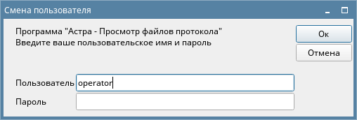
Рис. 4.4 – Окно «Смена пользователя»
Раздел «Операции» меню содержит пункты (в соответствии с рис. 4.5):
– «Перейти вверх на один уровень» – Команда сворачивает дерево событий на один уровень вверх в главном окне программы;
– «Развернуть/свернуть дерево данных» – Команда отображает подпапки выделенной папки в дереве событий (повторное применение команды сворачивает подпапки в папку);
– «Печатать активный элемент» – Команда отправляет на печать содержимое выделенной курсором папки в дереве событий;
– «Установить метку на данные для сравнения» – Команда помечает содержимое выделенной курсором папки в дереве событий для сравнения с содержимым следующей выделенной курсором папки;
– «Удалить данные из сравнения» – Команда удаляет последнюю установленную предыдущей командой метку;
– «Удалить все метки сравнения» – Команда удаляет все установленные метки для сравнения;
– «Отобразить сравнение» – Команда отображает результат сравнения в области для отображения строки состояния и раскрывает дерево данных.
Рис. 4.5 – Раздел «Операции» меню программы
Раздел «Настройки» меню содержит пункты (в соответствии с рис. 4.6):
– «Язык» – Команда отображает всплывающее меню для выбора языка интерфейса программы («English» или «Русский»);
– «Выбрать путь к файлам» – Команда открывает окно «Выбор пути» для задания новых путей к директориям с файлами протокола (в соответствии с рис. 4.7).
Рис. 4.6 – Раздел «Настройки» меню программы
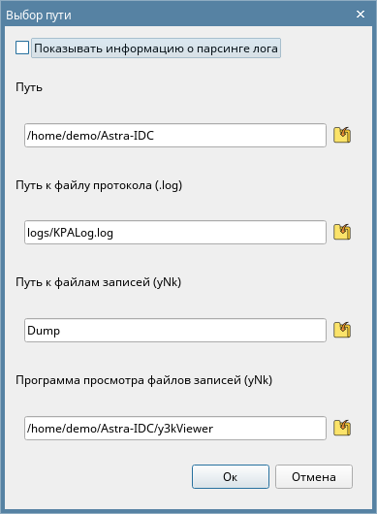
Рис. 4.7 – Окно «Выбор пути»
Раздел «Справка» меню содержит пункты:
– «Вызов справки» – Команда открывает окно справочной информации о программе;
– «О программе» – Команда открывает окно с информацией о версии программы.
Таблица 4.1 – Описание кнопок быстрого перехода на панели инструментов
Кнопка | Комбинация клавиш | Пункт меню
 | Ctrl + B | Файл → Загрузить предыдущий файл/Загрузить следующий файл
 | Ctrl + D | Файл → Выбрать путь к файлам
 | Ctrl + O | Файл → Открыть просматриваемый файл заново
 | Ctrl + U | Файл → Сменить пользователя
 | Ctrl + A | Операции → Развернуть/свернуть дерево данных
 | Ctrl + M | Операции → Перейти вверх на один уровень
 | Ctrl + P | Операции → Печатать активный элемент
 | Ctrl + V | Операции → Установить метку на данные для сравнения
 | Ctrl + Alt + V | Операции → Удалить данные из сравнения
 |  | Операции → Удалить все метки сравнения
 |  | Операции → Отобразить сравнение
После открытия главного окна программы можно приступать к работе с ней.
Если необходимо переключиться между файлами с расширением «.bak» и «.log» выполнить одно из следующих действий:
– выбрать пункт «Загрузить предыдущий файл» в разделе «Файл» меню;
– щелкнуть левой клавишей мыши по кнопке на панели инструментов;
– нажать комбинацию клавиш «Ctrl + B» на клавиатуре.
В результате отобразиться список папок сеансов работы с программой «Астра-Монитор» из файла «KPALog.bak» или «KPALog.log» (имя открытого файла протокола и путь к нему отображаются справа от наименования главного окна программы).
Для просмотра информации о сеансах работы раскрыть папку дерева событий следующим образом:
– выделить курсором требуемую папку и дважды щелкнуть по ней левой клавишей мыши; или
– выделить на клавиатуре клавишами «↑» и «↓» требуемую папку и нажать на клавиатуре клавишу «→».
В результате в дереве событий отобразятся (в соответствии с рис. 4.8):
– папки устройства, вложенные в папки сеансов работы с программой «Астра-Монитор» (папки «Обнаружено устройство <идентификационная информация устройства>»);
– папки действий с устройством, вложенные в папки устройства (папки «Получен пакет с данными из памяти», «Получен пакет с данными из флэш-памяти», «Запись данных в память», «Запись данных во флэш-память» и «Замер >»).
Также в таблице событий в столбцах «Время» и «События» отобразиться время выполнения действия в программе «Астра-Монитор» и описание, выполненного действия, соответственно (в соответствии с рис. 4.9).
Рис. 4.8 – Раскрытое дерево событий
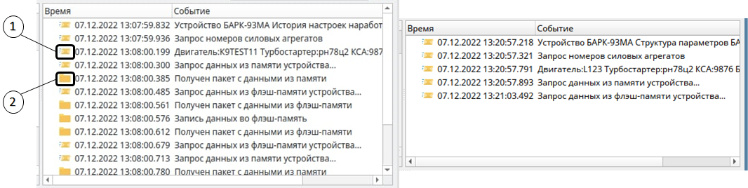
Рис. 4.9 – Некоторые примеры информации, отображаемой в таблице событий для выбранного сеанса работы с программой «Астра-Монитор»
На рис. 4.9 значок (1) относится к сообщению, а значок (2) относится к папке, которую можно раскрыть двойным щелчком левой клавиши мыши, т.е. эти папки дублируют соответствующие папки в дереве событий.
Если выделить одну из папок устройств в дереве событий, то в области «Сообщения» (в соответствии с рис. 4.10) отобразятся состояние устройства и список отказов и неисправностей, происшедших за время работы устройства, в этом сеансе работы.
Рис. 4.10 – Пример информации в области «Сообщения»
Для развертывания дерева данных в таблице событий выполнить одно из следующего:
– выделить папку действий с устройством и щелкнуть левой клавишей мыши по кнопке на панели инструментов (или нажать комбинацию клавиш «Ctrl + A» на клавиатуре);
– выделить любую папку действий с устройством в таблице событий и дважды щелкнуть по ней левой клавишей мыши;
– при любой выделенной папке действий с устройством в дереве событий нажать на клавишу «→» на клавиатуре.
В результате развертывания папок действий с устройством «Получен пакет с данными из памяти» и «Получен пакет с данными из флэш-памяти» в таблице событий отобразиться дерево данных (в соответствии с рис. 4.11) в виде таблицы со столбцами «Название» и «Данные от: <дата и время записи файла протокола>», в которых приведены структура настроечных параметров устройства и значения этих параметров (при раскрытии дерева структуры настроечных параметров устройства), зарегистрированные при записи файла протокола, соответственно. Тут можно просмотреть конкретные значения конкретных параметров устройства для требуемого сеанса работы с программой «Астра-Монитор».
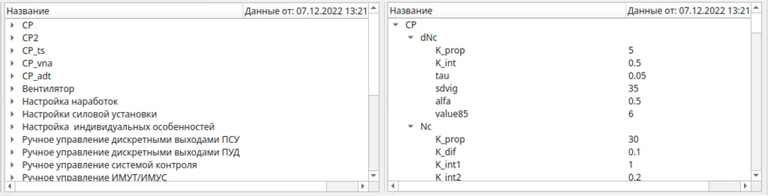
Рис. 4.11 – Вид таблицы событий после развертывания папок действий с устройством «Получен пакет с данными из памяти» и «Получен пакет с данными из флэш-памяти»
В результате развертывания папок действий с устройством «Запись данных в память» и «Запись данных во флэш-память» в таблице событий отобразятся данные (в соответствии с рис. 4.12) в виде таблицы со столбцами «Название» и «Данные от: <дата и время записи файла протокола>», в которых приведены параметры записи данных в устройство и значения этих параметров, зарегистрированные при записи файла протокола, соответственно.
Рис. 4.12 – Вид таблицы событий после развертывания папки «Запись данных во флэш-память» (для папки «Запись данных в память» вид таблицы событий аналогичен)
В результате развертывания папки действий с устройством «Замер >» в таблице событий отобразятся данные (в соответствии с рис. 4.13) в виде таблицы со столбцами «Название параметра» и «Данные», в которых приведены обозначения параметров структуры параметров устройства и значения этих параметров, зарегистрированные при выполнении замера в программе «Астра-Монитор», соответственно.
Рис. 4.13 – Вид таблицы событий после развертывания папки действий с устройством «Замер >»
Для папки действий с устройством «Замер >» в столбцах отображается дополнительная цветовая и символьная маркировка, т.е. в столбце «Название параметра» вместе с обозначением параметра появится значок для аналоговых параметров и значок для дискретных параметров (цвет значка отражает состояние переключателя), а в столбце «Данные» значения дискретных параметров выделяются цветом (аналогично раскраске дискретных параметров в программе «Астра-Монитор»).
В главном окне программы также предусмотрено контекстное меню, которое вызывается щелчком правой клавиши мыши по области слева, по области справа и по области «Сообщения».
Для области слева контекстное меню включает пункт «Печатать активный элемент» (Ctrl + P) для открытия окна «Просмотр печати» и отправки на печать содержимого папки, выделенной курсором.
Для области справа контекстное меню включает пункт «Установить метку на данные для сравнения» (Ctrl + V) для установки метки на выделенную курсором папку (или параметры) и пункт «Печатать активный элемент» (Ctrl + P), аналогичный упомянутому выше.
Для области «Сообщения» контекстное меню включает пункт «Найти» для открытия окна «Найти» для поиска конкретных сообщений в этой области и пункт «Печатать активный элемент» (Ctrl + P) для открытия окна «Просмотр печати» и отправки на печать всех сообщений, отображенных в области «Сообщения».
При открытии контекстного меню производится поиск файлов записей, соответствующих открытой папке сеансов работы с программой «Астра-Монитор» и открытой папке устройства во всей директории «Dump». Если такие файлы записей существуют в директории «Dump», то в контекстном меню появится пункт «Данные от: <дата>».
Дополнительный пункт «Данные от: <дата>» контекстного меню позволяет просмотреть список найденных файлов записей, выбрать один из этих файлов записей и открыть его в программе «Астра-Просмотр записей». После выбора файла записи из этого списка программа «Астра-Просмотр записей» открывает свое главное окно с этим файлом записи (при открытии программы идентификация производится автоматически, уровень доступа такой же, как в открытой программе).
Для определения, какие данные могли быть изменены в том или ином сеансе работы, можно выполнить сравнение данных путем выполнения следующих действий:
– выделить папку действий с устройством или развернуть ее;
– выбрать пункт «Установить метку на данные для сравнения» в разделе «Операции» меню, или щелкнуть левой клавишей мыши по кнопке на панели инструментов, или нажать на клавиатуре комбинацию клавиш «Ctrl + V», или выбрать пункт «Установить метку на данные для сравнения» в контекстном меню;
– открыть другую аналогичную папку действий с устройством или развернуть ее (программа может сравнивать данные только в одинаковых папках и только для одного и того же устройства, например, папку действий с устройством «Получен пакет с данными из памяти» можно сравнить только с папкой действий с устройством «Получен пакет с данными из памяти») и щелкнуть левой клавишей мыши по кнопке на панели инструментов.
Программа сравнивает содержимое помеченной папки действий с устройством и содержимое открытой папки действий с устройством, кроме папок действий с устройством «Замер >» (например, в соответствии с рис. 4.14). После сравнения в области «Сообщения» выводится сообщение о совпадении или различии данных, например: «Данные имеют различия» или «СНП идентичны». При различии сравниваемых данных выполняется выделение различающихся параметров цветом.
Рис. 4.14 – Сравнение данных в папках действий с устройством
При развертывании пользователем папок действий с устройством «Запись в память» и «Запись данных во флэш-память» производится автоматическое сравнение содержимого этих папок с данными, полученными от этого же устройства ранее. Сравнение производится для установления тождественности или различия полученных данных и данных, записанных в память, а также для установления того какой пользователь и каким образом изменил записи в памяти устройства.
После установки метки для сравнения кнопка (желтой) на панели инструментов станет активной. Для снятия метки с папки действий с устройством необходимо выполнить одно из следующих действий:
- выбрать пункт «Удалить данные из сравнения» в разделе «Операции» меню;
- щелкнуть левой клавишей мыши по активной кнопке (желтой) на панели инструментов;
- нажать комбинацию клавиш «Ctrl + Alt + V» на клавиатуре.
В результате кнопка на панели инструментов становится неактивной, а метка с ранее помеченной папки действий с устройством будет снята.
Окно «Найти» (в соответствии с рис. 4.15) открывается после выбора пункта «Найти» в контекстном меню области «Сообщения».
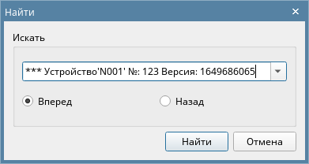
Рис. 4.15 – Окно «Найти»
Для поиска сообщений необходимо в окне «Найти» установить направление поиска посредством зависимого переключателя, ввести с клавиатуры часть текста искомого сообщения или выбрать из выпадающего списка одно из последних 10 найденных сообщений. Затем щелкнуть левой клавишей мыши по кнопке «Найти», в результате в области «Сообщения» отобразиться и выделиться первое найденное сообщение. Комбинацию клавиш «Ctrl + L» и «Ctrl + K» на клавиатуре можно использовать для переключения выделения с одной строки с найденным текстом на другую строку с найденным текстом.
Окно «Просмотр печати» (в соответствии с рис. 4.16) открывается после выбора пункта «Печатать активный элемент» в разделе «Операции» меню (или щелчка левой клавишей мыши по кнопке на панели инструментов, или нажатия комбинации клавиш «Ctrl + P» на клавиатуре, или выбора пункта «Печатать активный элемент» в контекстном меню).
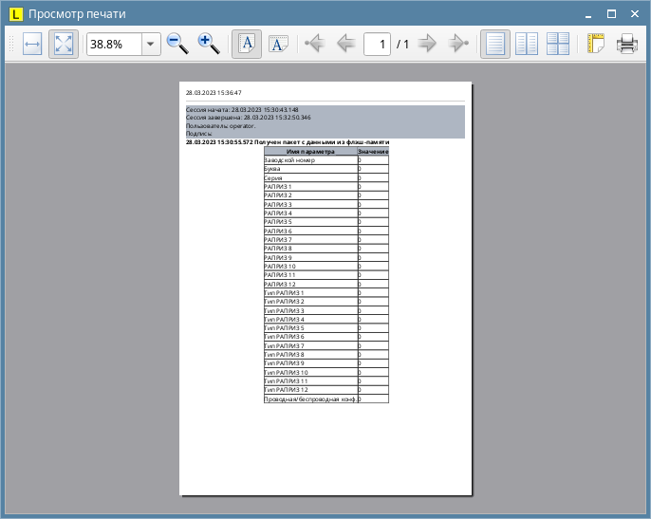
Рис. 4.16 – Окно «Просмотр печати»
Это окно представляет собой стандартное окно операционной системы для распечатывания данных.
4.5. Закрытие программы
Закрыть программу можно одним из следующих способов:
– выбрать пункт «Выход» в разделе «Файл» меню;
– щелкнуть левой клавишей мыши по кнопке в верхнем правом углу главного окна программы;
– нажать комбинацию клавиш «Alt + Х» на клавиатуре при активном главном окне программы.

